**ĐẠI HỌC DUY TÂN**

**TRƯỜNG KHOA HỌC MÁY TÍNH**

**KHOA CÔNG NGHỆ THÔNG TIN**



CÔNG NGHỆ & PHƯƠNG PHÁP THIẾT KẾ - QUẢN LÝ PHẦN MỀM

CS434B

TÊN ĐỀ TÀI:

**XÂY DỰNG WEBSITE QUẢN LÝ PHÒNG KHÁM**

**Giảng viên hướng dẫn:** **Th.s Hồ Lê Viết Nin**

**Nhóm: 02**

**Sinh viên thực hiện**:

|  |  |
| --- | --- |
| **Họ và tên** | **MSSV** |
| 1. Nguyễn Quốc Anh | 28211150100 |
| 2. Dương Tấn Tài | 27211201141 |
| 3. Nguyễn Văn Thành | 27211201139 |
| 4. Phan Văn Thành | 28211102974 |
| 5. Phan Hữu Minh Thiện | 27211245280 |
| 6. Ca Văn Trí | 27211245393 |

*Đà Nẵng, 05/2025*

**MỤC LỤC**

LỜI MỞ ĐẦU 1

PHẦN 1. QUẢN LÝ DỰ ÁN 2

1.1. Giới thiệu về công cụ quản lý Trello và quy trình quản lý dự án Scrum. 2

1.2. Bảng quản lí dự án. 3

PHẦN 2. KHẢO SÁT HỆ THỐNG 5

2.1. Giới thiệu về dự án. 5

2.2. Lí do chọn đề tài. 5

2.3. 2.3. Giải pháp đề xuất 6

2.4. Mục tiêu dự án. 6

2.5. Các đối tượng sử dụng: 7

2.6. Các chức năng chính của từng đối tượng sử dụng: 7

PHẦN 3. PHÂN TÍCH, THIẾT KẾ HỆ THỐNG 8

3.1. Giới thiệu về các công cụ. 8

3.2. Biểu đồ ngữ cảnh. 8

3.3. User Story 8

3.3.1. US01 – Đăng ký. 8

3.3.2. US02 – Đăng nhập. 9

3.3.3. US03 – Xem chi tiết bác sĩ. 9

3.3.4. US04 – Xem chi tiết phòng khám. 9

3.3.5. US05 – Tìm kiếm thông tin phòng khám, bác sĩ. 10

3.3.6. US06 – Sử dụng chatbot AI. 10

3.3.7. US07 – Đặt lịch khám 11

3.3.8. US08 – Quản lý tài khoản người dùng. 11

3.3.9. US09 – Quản lý thông tin bác sĩ. 12

3.3.10. US10 – Quản lý phòng khám. 12

3.4. Product Backlog 13

3.4.1. PB01 – Đăng ký 13

3.4.2. PB02 – Đăng nhập 13

3.4.3. PB03 – Xem chi tiết bác sĩ 14

3.4.4. PB04 – Xem chi tiết phòng khám 15

3.4.5. PB05 – Tìm kiếm thông tin phòng khám, bác sĩ 16

3.4.6. PB06 – Sử dụng chatbot AI 16

3.4.7. PB07 – Đặt lịch khám 17

3.4.8. PB08 – Quản lý tài khoản người dùng 18

3.4.9. PB09 – Quản lý thông tin bác sĩ 18

3.4.10. PB10 – Quản lý phòng khám 19

PHẦN 4. XÂY DỰNG HỆ THỐNG 21

4.1. Xây dựng cơ sở dữ liệu. 21

4.1.1. Giới thiệu về công cụ MySQL Workbench. 21

4.1.2. Mô hình. 22

4.1.3. Thiết kế các bảng 22

4.2. Thiết kế giao diện. 24

4.2.1. Giới thiệu công cụ Figma. 24

4.2.2. Thiết kế giao diện cài đặt hồ sơ người dùng 24

4.3. Quản lý source code. 27

4.4. Triển khai hệ thống. 28

4.4.1. Giao diện đăng nhập. 28

4.4.2. Giao diện trang chủ. 28

4.4.3. Giao diện chi tiết bác sĩ. 29

4.4.4. Giao diện đặt lịch hẹn. 29

4.4.5. Giao diện Quản lý người dùng 30

4.4.6. Giao diện quản lý thông tin bác sĩ. 30

4.5. Kiểm thử hệ thống. 31

4.5.1. Trường hợp kiểm thử 31

4.5.2. Kiểm thử chức năng đăng nhập. 31

4.5.3. Kiểm thử chức năng xem chi tiết bác sĩ. 32

4.5.4. Kiểm thử Hiển thị bác sĩ trên trang chủ 33

PHẦN 5. KẾT LUẬN 34

BẢNG PHÂN CÔNG CÔNG VIỆC 35

**DANH MỤC HÌNH**

Hình 1.2.1. Trello Bảng quản lí dự án 3

Hình 1.2.2. Trello Bảng quản lí dự án 3

Hình 1.2.3. Trello Bảng quản lí dự án 3

Hình 1.2.4. Trello Bảng quản lí dự án 4

Hình 3.2. Biểu đồ ngữ cảnh 8

Hình 4.1.2. Mô hình Cơ sở dữ liệu 22

Hình 3.2.15. Thiết kế giao diện thêm mới người dùng 24

Hình 3.2.15. Thiết kế giao diện đăng nhập 26

Hình 4.3. Quản lý dự án bằng Github 27

Hình 4.4.1. Giao diện đăng nhập 28

Hình 4.4.2. Giao diện trang chủ 28

Hình 4.4.3. Giao diện chi tiết bác sĩ 29

Hình 4.4.4. Giao diện chi tiết bác sĩ 29

Hình 4.4.5. Giao diện quản lý người dùng 30

Hình 4.4.6. Giao diện quản lý thông tin bác sĩ 30

**DANH MỤC BẢNG**

Bảng 3.1 BẢNG PHÂN CHIA CÔNG VIỆC 19

Bảng 4.1 Bảng user 22

Bảng 4.2 Bảng patient 22

Bảng 4.3 Bảng doctor 22

Bảng 4.4 Bảng role 23

Bảng 4.5 Bảng Clinic 23

Bảng 4.6 Bảng Position 23

Bảng 4.7 Bảng Specialty 23

Bảng 4.8 Bảng Booking 23

Bảng 4.9 Bảng schedule 23

Bảng 4.10 Bảng Payment 23

Bảng 4.11 Bảng feedBack 24

Bảng 4.1 Bảng đặc tả giao diện thêm mới người dùng 25

Bảng 4.2 Bảng đặc tả giao diện đăng nhập 26

Bảng 4.1 Trường hợp kiểm thử 31

Bảng 4.1 Tổng kết kiểm thử chức năng đăng nhập 31

Bảng 4.2 Kiểm thử GUI_SHOW_LOGIN 31

Bảng 4.3 Kiểm thử FUNC_SHOW_LOGIN 32

Bảng 4.1 Tổng kết kiểm thử chức năng xem chi tiết bác sĩ 32

Bảng 4.2 Kiểm thử GUI_SHOW_DETAIL_DOCTOR 32

Bảng 4.3 Kiểm thử GUI_SHOW_DETAIL_DOCTOR 33

Bảng 4.1 Tổng kết kiểm thử hiển thị bác sĩ trên trang chủ 33

Bảng 4.2 Kiểm thử Hiển thị các bác sĩ trên trang chủ 33

Bảng 4.3 Kiểm thử Function Hiển thị các bác sĩ trên trang chủ 33

Bảng 5.1 Bảng % công việc 35

# LỜI MỞ ĐẦU

Trong bối cảnh công nghệ thông tin ngày càng phát triển mạnh mẽ và len lỏi vào mọi lĩnh vực của đời sống, ngành y tế cũng không nằm ngoài xu hướng này. Việc ứng dụng công nghệ vào quản lý và cung cấp dịch vụ y tế không chỉ giúp tối ưu hóa quy trình làm việc mà còn nâng cao chất lượng chăm sóc sức khỏe cho cộng đồng. Các phòng khám, với vai trò là tuyến đầu trong việc tiếp cận và khám chữa bệnh cho người dân, đang ngày càng cần đến những giải pháp quản lý hiện đại để đáp ứng nhu cầu khám chữa bệnh ngày càng cao và phức tạp.

Hiện nay, nhiều phòng khám vẫn còn phụ thuộc vào các phương pháp quản lý thủ công, dẫn đến những hạn chế về thời gian, độ chính xác và khả năng quản lý thông tin bệnh nhân. Điều này không chỉ gây khó khăn cho đội ngũ y bác sĩ trong việc theo dõi và điều trị mà còn tạo ra sự bất tiện cho người bệnh trong quá trình tiếp cận dịch vụ. Từ thực tế đó, việc xây dựng một hệ thống website quản lý phòng khám là một giải pháp cấp thiết, nhằm số hóa và tự động hóa các quy trình, mang lại lợi ích thiết thực cho cả phòng khám và người bệnh.

Với mục tiêu góp phần giải quyết những vấn đề trên, nhóm chúng tôi đã lựa chọn đề tài: **"XÂY DỰNG WEBSITE QUẢN LÝ PHÒNG KHÁM"**. Đồ án này tập trung vào việc nghiên cứu, phân tích và xây dựng một nền tảng website, cung cấp các chức năng thiết yếu như quản lý thông tin phòng khám, bác sĩ, hỗ trợ người dùng đặt lịch hẹn trực tuyến, và các công cụ quản lý dành cho quản trị viên. Mục tiêu của chúng tôi là tạo ra một hệ thống dễ sử dụng, hiệu quả, giúp tối ưu hóa hoạt động của phòng khám và nâng cao trải nghiệm của bệnh nhân.

Trong quá trình thực hiện đồ án, chúng tôi đã áp dụng các kiến thức được học từ môn học "Công nghệ & Phương pháp Thiết kế - Quản lý Phần mềm" để triển khai dự án một cách khoa học và bài bản. Chúng tôi hy vọng rằng sản phẩm này sẽ là một bước tiến nhỏ trong việc ứng dụng công nghệ vào lĩnh vực chăm sóc sức khỏe, mang lại những giá trị thiết thực cho xã hội.

# QUẢN LÝ DỰ ÁN

## Giới thiệu về công cụ quản lý Trello và quy trình quản lý dự án Scrum.

Trello là công cụ quản lý công việc trực quan, sử dụng hệ thống bảng (boards), danh sách (lists) và thẻ (cards) để giúp cá nhân và đội nhóm tổ chức và theo dõi tiến độ dự án một cách hiệu quả, dựa trên nguyên lý của phương pháp Kanban.

Trong quy trình quản lý dự án theo Scrum, Trello có thể được áp dụng một cách linh hoạt để hỗ trợ các hoạt động chính:

* **Product Backlog (Danh sách sản phẩm tồn đọng):** Một bảng Trello có thể được sử dụng làm Product Backlog, nơi tập hợp tất cả các yêu cầu, tính năng hoặc nhiệm vụ cần thực hiện cho sản phẩm. Mỗi yêu cầu sẽ là một thẻ (Card) trong danh sách "Product Backlog". Product Owner có thể ưu tiên các thẻ này bằng cách sắp xếp thứ tự trong danh sách.
* **Sprint Planning (Lập kế hoạch Sprint):** Khi bắt đầu một Sprint mới, đội phát triển sẽ chọn các thẻ ưu tiên từ Product Backlog và di chuyển chúng sang một danh sách mới dành riêng cho Sprint hiện tại, ví dụ: "Sprint [Số Sprint]". Đây chính là Sprint Backlog.
* **Sprint in Progress (Sprint đang thực hiện):** Trong suốt quá trình Sprint, các danh sách khác có thể được tạo để thể hiện các trạng thái công việc, phổ biến nhất là "To Do" (Cần làm), "Doing" (Đang làm), "Done" (Đã xong). Các thành viên trong nhóm sẽ kéo thả thẻ công việc của mình qua các danh sách này khi tiến độ thay đổi.
* **Daily Scrum (Họp Scrum hàng ngày):** Bảng Trello là công cụ trực quan để cả đội cập nhật nhanh chóng về công việc đã làm, đang làm và những khó khăn gặp phải trong cuộc họp Scrum hàng ngày.
* **Sprint Review (Sơ kết Sprint):** Cuối mỗi Sprint, bảng Trello cho thấy rõ những công việc đã "Done" (hoàn thành), giúp đội và các bên liên quan xem xét kết quả đạt được.
* **Sprint Retrospective (Cải tiến Sprint):** Một danh sách hoặc bảng Trello riêng có thể được dùng để ghi lại những điều đã làm tốt, những điều cần cải thiện và các hành động cụ thể cho Sprint tiếp theo trong buổi họp cải tiến.

Bằng cách tận dụng các thành phần đơn giản của Trello, các đội Scrum có thể tạo ra một quy trình làm việc minh bạch, giúp mọi người dễ dàng theo dõi công việc, cộng tác hiệu quả và thích ứng nhanh chóng với các thay đổi.

## Bảng quản lí dự án.

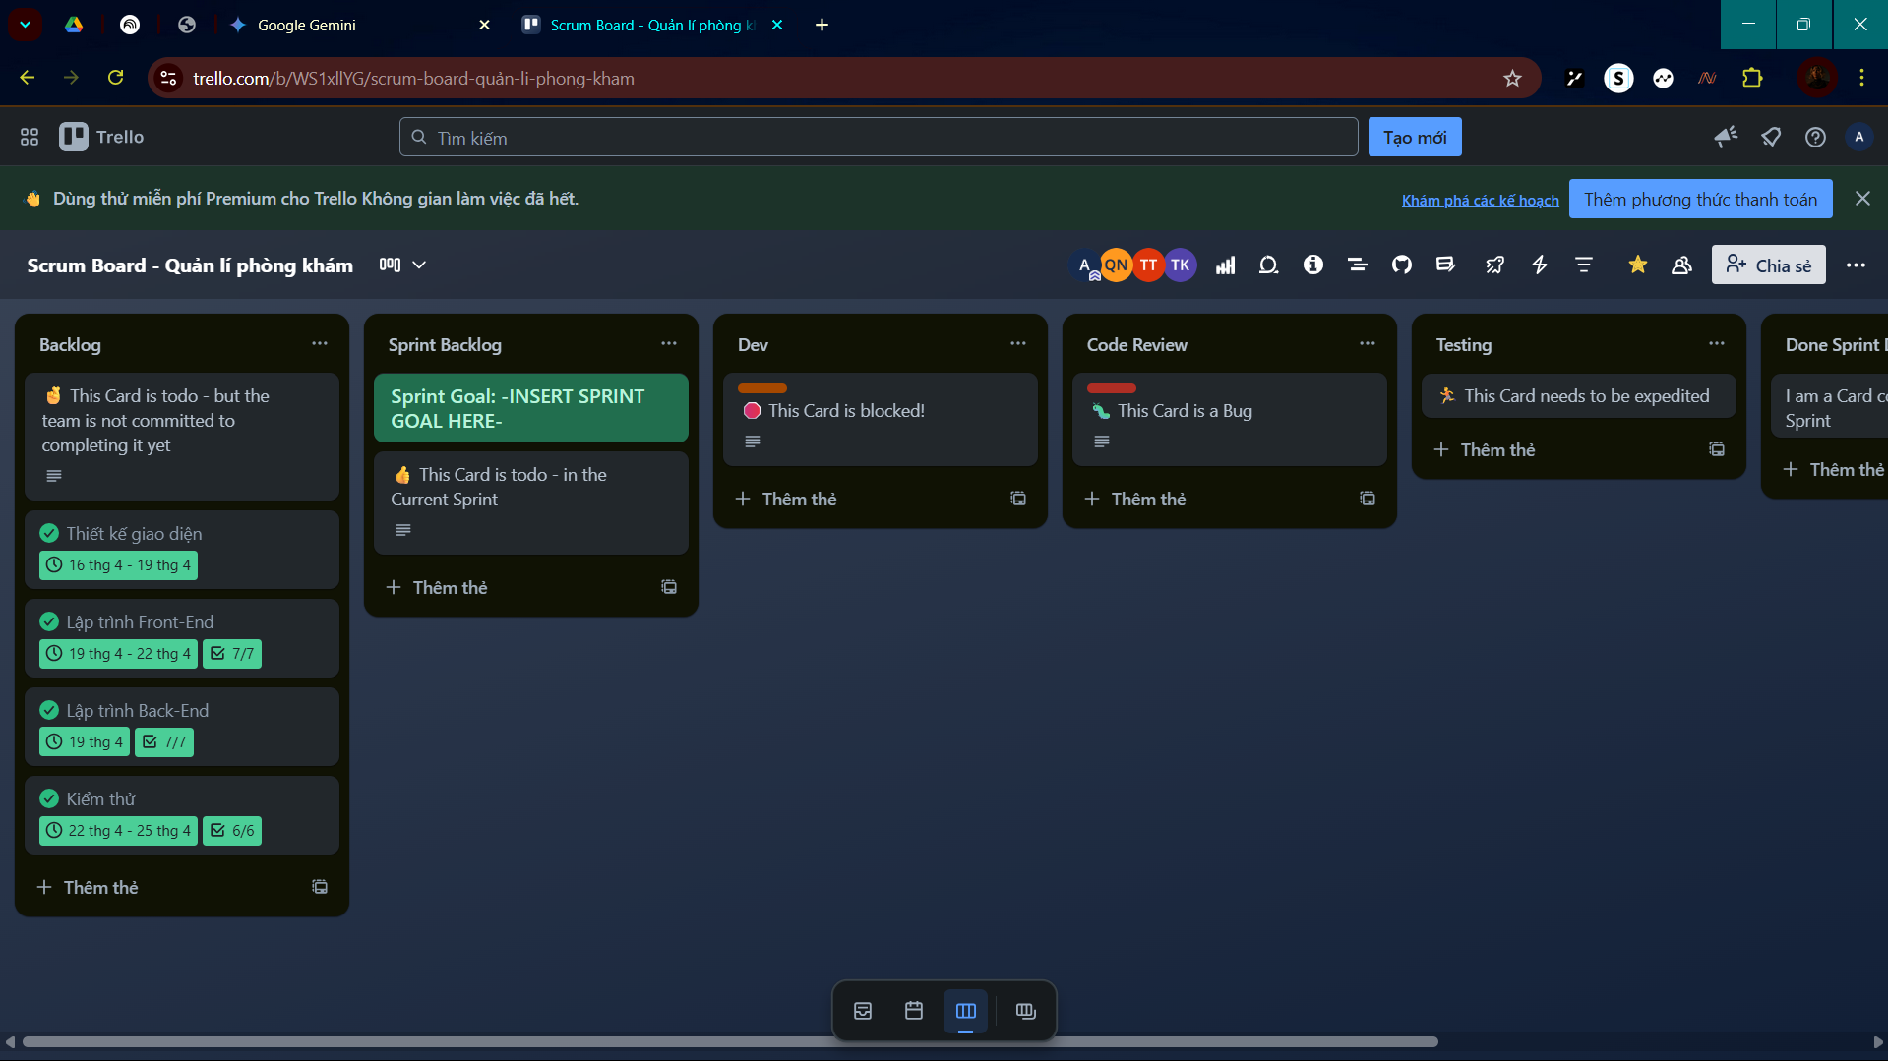

Hình 1.2.1. Trello Bảng quản lí dự án

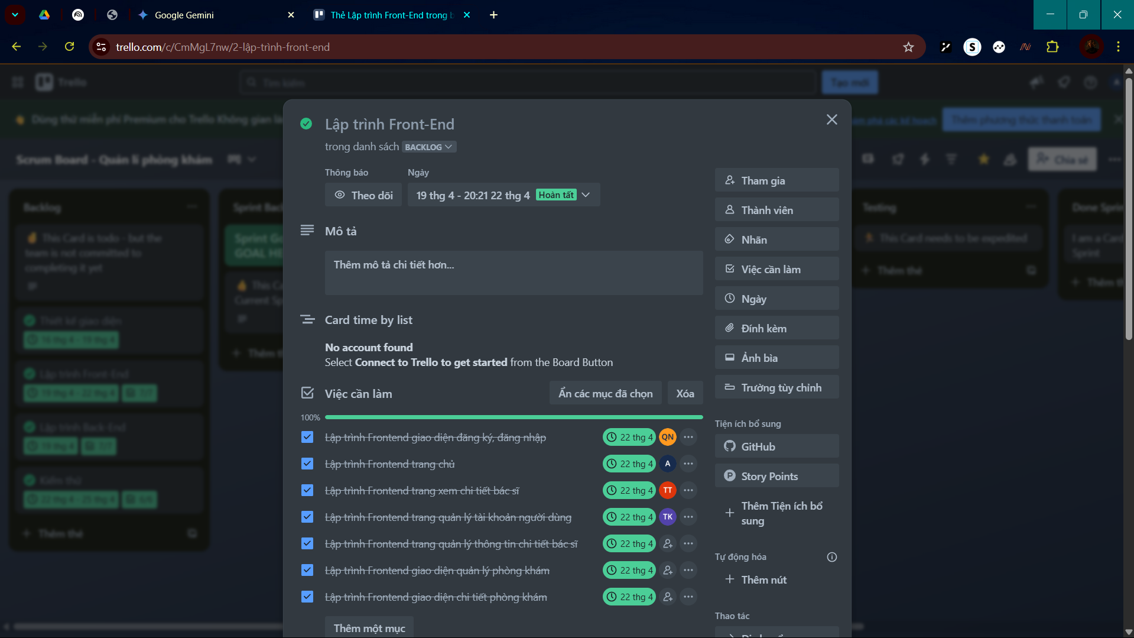

Hình 1.2.2. Trello Bảng quản lí dự án

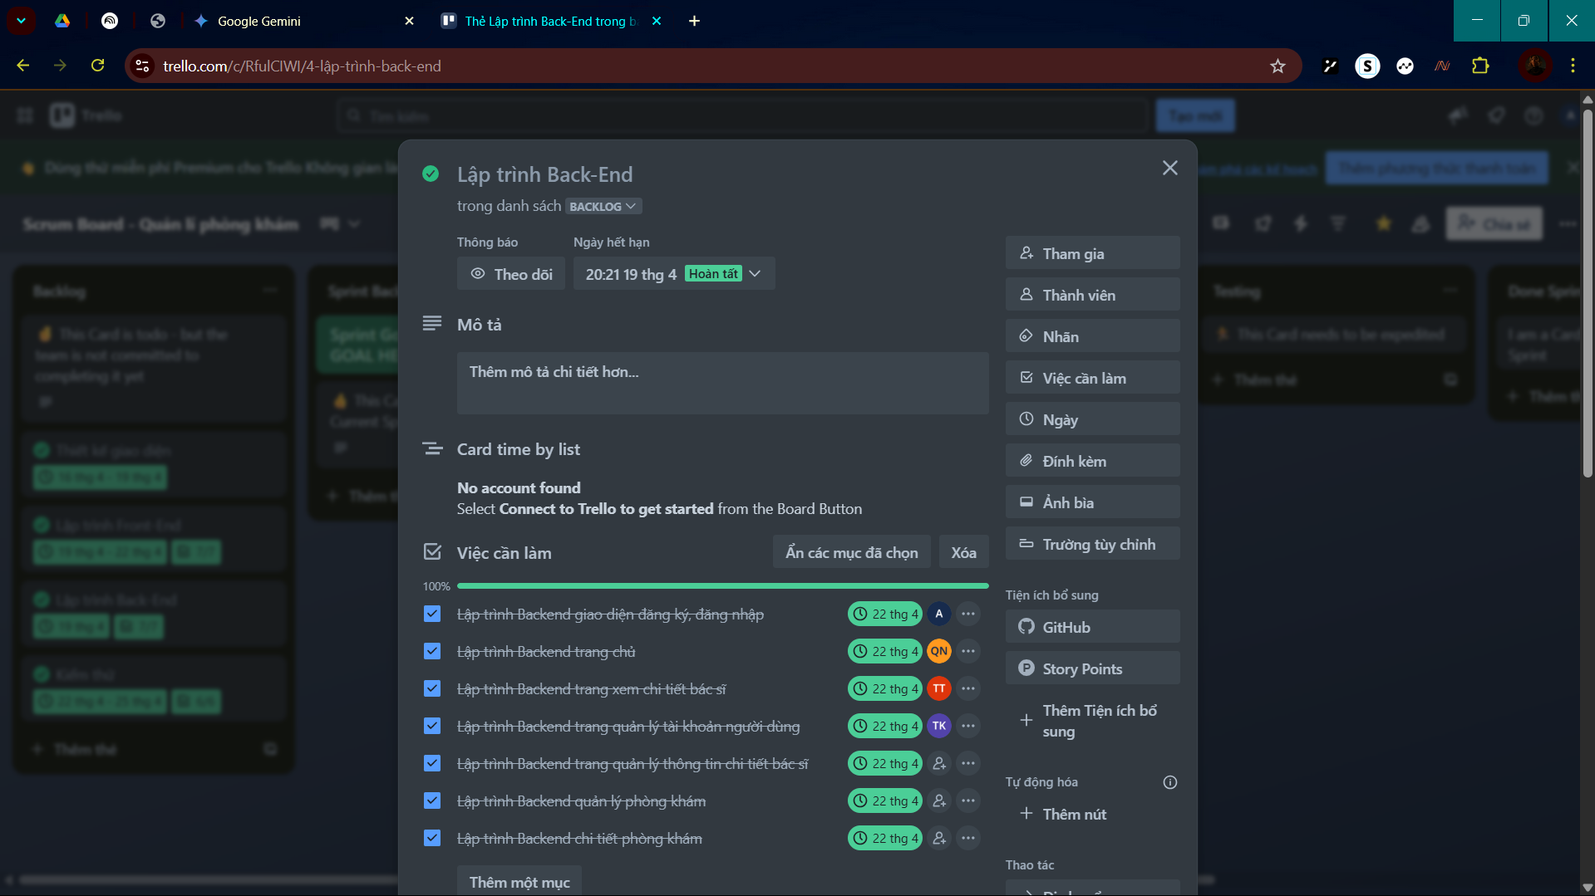

Hình 1.2.3. Trello Bảng quản lí dự án

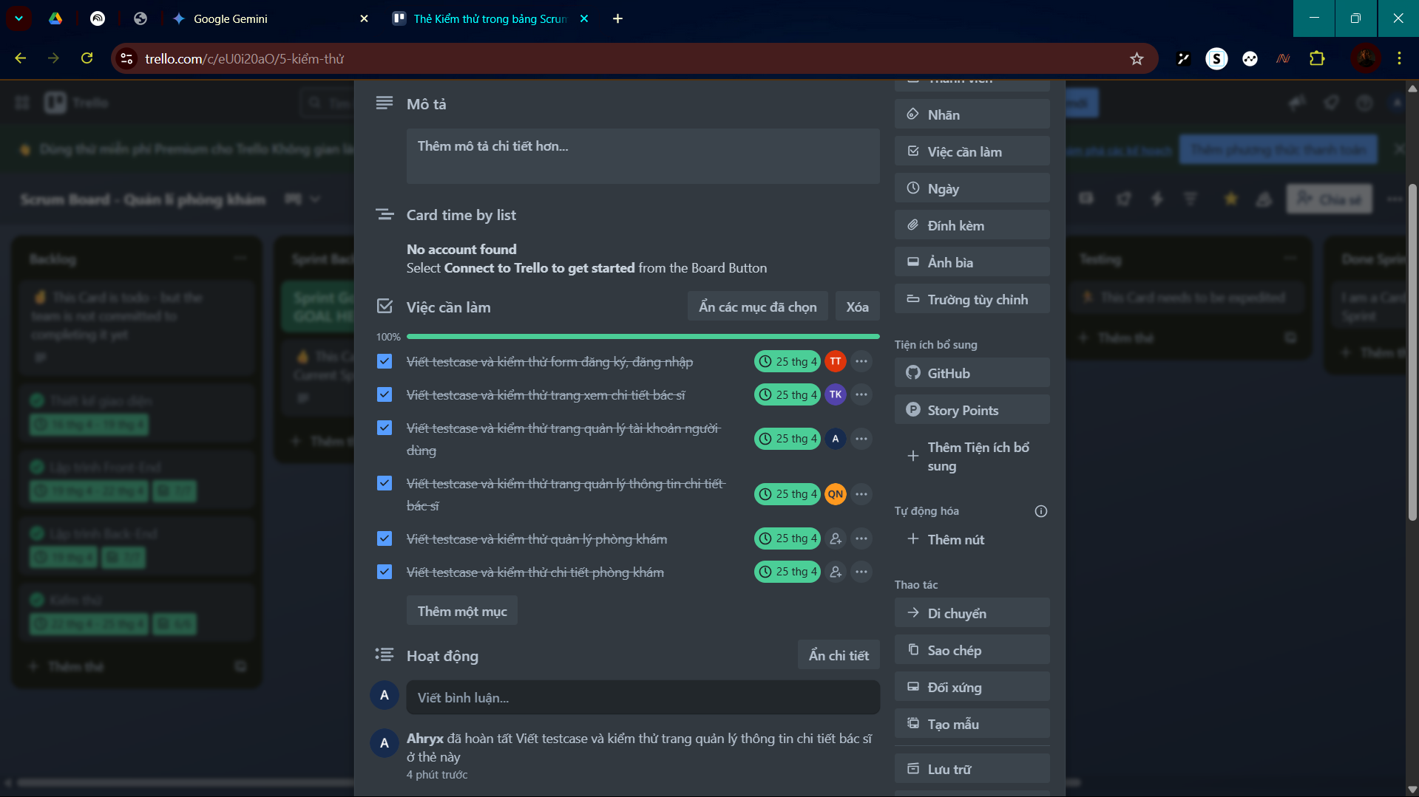

Hình 1.2.4. Trello Bảng quản lí dự án

# KHẢO SÁT HỆ THỐNG

## Giới thiệu về dự án.

Đây là một trang web chuyên cung cấp các dịch vụ chăm sóc sức khỏe trực tuyến, được thiết kế nhằm đáp ứng nhu cầu ngày càng cao của người dùng trong việc tiếp cận các dịch vụ y tế một cách nhanh chóng, tiện lợi và hiệu quả. Trang web cung cấp thông tin chi tiết về các bác sĩ, chuyên khoa, và các dịch vụ y tế, giúp người dùng dễ dàng tìm kiếm và lựa chọn dịch vụ phù hợp với nhu cầu cá nhân.

Bên cạnh đó, trang web còn cung cấp các bài viết, tài liệu hữu ích về chăm sóc sức khỏe, giúp người dùng nâng cao kiến thức y tế và chủ động hơn trong việc bảo vệ sức khỏe của mình. Với sự kết hợp giữa công nghệ AI hiện đại và các dịch vụ y tế chất lượng, trang web không chỉ mang lại sự tiện lợi cho người dùng mà còn hỗ trợ các cơ sở y tế trong việc quản lý thông tin và tối ưu hóa quy trình làm việc.

Sự tích hợp giữa công nghệ và y tế này hứa hẹn sẽ tạo ra một nền tảng chăm sóc sức khỏe toàn diện, đáp ứng nhu cầu của người dùng và góp phần thúc đẩy sự phát triển của ngành y tế trong thời đại số hóa.

## Lí do chọn đề tài.

Trong bối cảnh hiện nay, nhu cầu chăm sóc sức khỏe ngày càng tăng cao, đặc biệt khi người dùng mong muốn tiếp cận các dịch vụ y tế một cách nhanh chóng, tiện lợi và hiệu quả. Tuy nhiên, việc tìm kiếm thông tin về bác sĩ, đặt lịch khám, hoặc nhận tư vấn y tế thường gặp nhiều khó khăn. Người dùng phải đối mặt với việc thiếu thông tin minh bạch, mất thời gian tìm kiếm, và đôi khi không nhận được sự hỗ trợ kịp thời từ các cơ sở y tế.

Vì vậy, việc xây dựng một **Xây dựng website quản lý phòng khám**. Là một giải pháp cần thiết để giải quyết các vấn đề:

* Tìm kiếm thông tin về bác sĩ, chuyên khoa, và các dịch vụ y tế một cách nhanh chóng.
* Đặt lịch khám trực tuyến dễ dàng mà không cần phải gọi điện hoặc đến trực tiếp cơ sở y tế.
* Nhận tư vấn y tế cơ bản, hỗ trợ giải đáp các thắc mắc về triệu chứng hoặc cách chăm sóc sức khỏe.
* Cung cấp thông tin hữu ích về các bệnh lý, phương pháp điều trị, và các mẹo chăm sóc sức khỏe.

Sự kết hợp giữa công nghệ chatbot AI và nền tảng chăm sóc sức khỏe trực tuyến không chỉ giúp nâng cao trải nghiệm người dùng mà còn giảm tải áp lực cho các cơ sở y tế. Điều này mang lại lợi ích to lớn cho cả người dùng lẫn các chuyên gia y tế, đồng thời thúc đẩy sự phát triển của ngành y tế trong thời đại số hóa.

## 2.3. Giải pháp đề xuất

Nhóm chúng tôi đề xuất giải pháp **Xây dựng website quản lý phòng khám** và Tích hợp AI Chatbot với các tính năng cốt lõi và công nghệ hiện đại nhằm mang lại trải nghiệm tối ưu cho người dùng:

**Tính năng nổi bật cho người dùng:**

* Người dùng có thể dễ dàng tìm kiếm thông tin y tế đáng tin cậy, tra cứu bác sĩ theo chuyên khoa/địa điểm, và xem các dịch vụ chăm sóc sức khỏe phù hợp với nhu cầu cá nhân.
* Người dùng có thể thuận tiện đặt lịch hẹn khám trực tuyến, nhận tư vấn sức khỏe sơ bộ 24/7 qua Chatbot AI, và quản lý hồ sơ sức khỏe cá nhân (nếu có) một cách nhanh chóng và bảo mật.

**Công nghệ thực hiện:**

* Backend: NodeJS (Xử lý logic, quản lý cơ sở dữ liệu, API)
* Frontend: ReactJS, SCSS (Xây dựng giao diện người dùng tương tác, nhanh và linh hoạt)
* Chatbot: Tích hợp nền tảng AI Chatbot thông minh (Xử lý ngôn ngữ tự nhiên, trả lời câu hỏi, hỗ trợ đặt lịch, cung cấp thông tin cơ bản).
* Quy trình phát triển ứng dụng:
* Áp dụng Quy trình Scrum, cho phép phát triển linh hoạt, thích ứng nhanh với các yêu cầu thay đổi và phản hồi từ người dùng, đảm bảo tiến độ và chất lượng sản phẩm.

**Mục tiêu của giải pháp**:

* Xây dựng một nền tảng chăm sóc sức khỏe trực tuyến thân thiện, thông minh và hiệu quả, giúp người dùng tiếp cận thông tin và dịch vụ y tế dễ dàng hơn, đồng thời hỗ trợ các cơ sở y tế (nếu có) trong việc quản lý và tương tác với bệnh nhân.

## Mục tiêu dự án.

Chúng tôi đã phát triển một **website quản lý phòng khám**, với các tính năng cơ bản nhưng đầy đủ và hiệu quả trong việc quản lý bệnh nhân, cung cấp thông tin và tài nguyên liên quan đến y tế. Đặc biệt, chúng tôi đã tích hợp một chatbot sử dụng trí tuệ nhân tạo (AI) để cung cấp hỗ trợ, giải đáp thắc mắc và tư vấn ban đầu cho người dùng về các vấn đề sức khỏe thông thường. Điều này nhằm mục đích tăng cường trải nghiệm tiếp cận thông tin sức khỏe của người dùng và giúp họ nhanh chóng tìm được lời khuyên hoặc hướng dẫn cần thiết một cách thuận tiện và nhanh chóng.

## Các đối tượng sử dụng:

* Admin
* Khách hàng
* Bác sĩ

## Các chức năng chính của từng đối tượng sử dụng:

**Chức năng chung:**

* Đăng nhập, Đăng ký.
* Tìm kiếm phòng khám, bác sĩ.
* Xem chi tiết phòng khám bác sĩ.

**Chức năng GUEST:**

* Tìm kiếm phòng khám, bác sĩ.
* Xem chi tiết phòng khám bác sĩ.

**Chức năng USER:**

* Sử dụng Chatbot.
* Đặt lịch hẹn.

**Chức năng ADMIN:**

* Sử dụng các chức năng của toàn bộ hệ thống.
* Quản lý tài khoản người dùng (Thêm, sửa, xóa, xem...).
* Quản lý thông tin Bác sĩ (Thêm, sửa, xóa, xem thông tin Bác sĩ).
* Quản lý phòng khám (Thêm, sửa, xóa, xem thông tin phòng khám).
* Quản lý bài viết (Thêm, sửa, xóa, xuất bản, xem bài viết).
* Quản lý lịch khám (Xem, sửa, hủy lịch khám của hệ thống hoặc theo dõi các lịch hẹn).

**Chức năng DOCTOR:**

* Quản lý lịch khám (Xem lịch làm việc của bản thân, có thể cập nhật trạng thái bận/rảnh).
* Xác nhận lịch hẹn (Duyệt hoặc từ chối các yêu cầu đặt lịch hẹn từ USER).

# PHÂN TÍCH, THIẾT KẾ HỆ THỐNG

## Giới thiệu về các công cụ.

Draw.io: Vẽ biểu đồ ngữ cảnh.

Draw.io (nay là diagrams.net) là một công cụ vẽ sơ đồ trực tuyến và mã nguồn mở mạnh mẽ, cho phép người dùng dễ dàng tạo ra nhiều loại biểu đồ khác nhau một cách chuyên nghiệp.

## Biểu đồ ngữ cảnh.

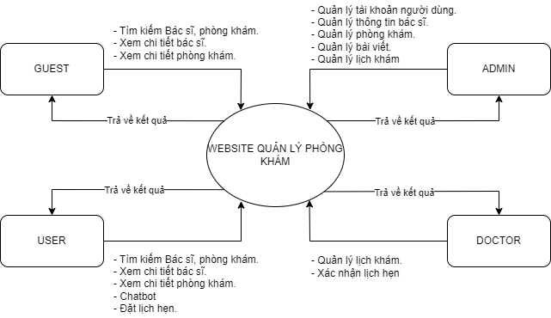

Hình 3.2. Biểu đồ ngữ cảnh

## User Story

### US01 – Đăng ký.

|  |  |
| --- | --- |
| Là **Khách vãng lai** tôi muốn đăng ký tài khoản vào để sử dụng các chức năng có trong hệ thống. | |
| **Đăng ký tài khoản** | **Dự án:** Xây dựng website chăm sóc sức khỏe tích hợp chat bot AI. |
| **Tác nhân:** Khách vãng lai | Date: 17/05/2025 |
| **Story:** Như một khách vãng lai tôi muốn đăng ký tài khoản vào để sử dụng các chức năng có trong hệ thống. | **Tiêu chí chấp nhận:**  - Chức năng phải hiển thị đầy đủ các trường đăng ký: Họ và tên, Email, Số điện thoại, Địa chỉ, …  - Hệ thống thông báo lỗi cụ thể và dễ hiểu cho người dùng nếu có bất kỳ trường thông tin nào không hợp lệ.  - Sau khi đăng ký thành công *người dùng* (Cựu Khách vãng lai) sẽ đến trang chủ.  **Ràng buộc:**   * Địa chỉ email phải là duy nhất và chưa được đăng ký bởi người dùng khác. * Số điện thoại là duy nhất |

### US02 – Đăng nhập.

|  |  |
| --- | --- |
| Là một người dùng đã có tài khoản, tôi muốn đăng nhập vào website để truy cập các dịch vụ chăm sóc sức khỏe cá nhân. | |
| **Đăng nhập** | **Dự án:** Xây dựng website quản lý phòng khám |
| **Tác nhân:** Người dùng | Date: 17/05/2025 |
| **Story:** Như người dùng đã có tài khoản, tôi muốn đăng nhập vào website để truy cập các dịch vụ chăm sóc sức khỏe cá nhân. | **Tiêu chí chấp nhận:**  - Chức năng phải hiển thị đầy đủ các trường đăng nhập: Email, Số điện thoại, Mật khẩu,…  - Hệ thống kiểm tra tính hợp lệ của đăng nhập.  - Sau khi đăng nhập thành công người dùng sẽ đến trang chủ.  **Ràng buộc:**  - Thông tin đăng nhập (email hoặc số điện thoại và mật khẩu) phải khớp với dữ liệu đã được lưu trữ trong hệ thống. |

### US03 – Xem chi tiết bác sĩ.

|  |  |
| --- | --- |
| Là một người dùng, tôi muốn xem thông tin chi tiết bác sĩ (học vấn, kinh nghiệm, chuyên khoa) để chọn người phù hợp. | |
| **Xem chi tiết bác sĩ** | **Dự án:** Xây dựng website quản lý phòng khám |
| **Tác nhân:** USER, GUEST | Date: 17/05/2025 |
| **Story:** Là một khách vãng lai, người dùng, tôi muốn xem thông tin chi tiết bác sĩ (học vấn, kinh nghiệm, chuyên khoa) để chọn người phù hợp. | **Tiêu chí chấp nhận:**  - Hiển thị họ tên, chuyên khoa, mô tả - Có thể xem đánh giá từ bệnh nhân khác  **Ràng buộc:**  - Thông tin cần duyệt bởi quản trị viên - Dữ liệu đồng bộ thời gian thực |

### US04 – Xem chi tiết phòng khám.

|  |  |
| --- | --- |
| Là Khách vãng lai/Người dùng, tôi muốn có chức năng xem chi tiết thông tin của phòng khám sau khi tìm kiếm để có thể hiểu rõ về dịch vụ, đội ngũ bác sĩ, địa điểm và thời gian làm việc trước khi đưa ra quyết định đặt lịch. | |
| **Xem chi tiết phòng khám** | **Dự án:** Xây dựng website quản lý phòng khám |
| **Tác nhân:** Guest /User | **Date:** 17/05/2025 |
| **Story :** Là Guest/User, tôi muốn sau khi tìm kiếm phòng khám có thể nhấp vào một kết quả bất kỳ để xem trang chi tiết. | **Tiêu chí chấp nhận**  - Người dùng có thể nhấp vào tên phòng khám để xem chi tiết.  - Trang chi tiết hiển thị: tên, địa chỉ, giờ làm việc, bác sĩ, dịch vụ, hình ảnh, đánh giá.  - Nút "Đặt lịch khám" chỉ khả dụng khi người dùng đã đăng nhập.  **Ràng buộc**  - Dữ liệu chính xác từ cơ sở dữ liệu.  - Trang chi tiết tải trong vòng 3 giây.  - Guest không được phép đặt lịch.  - Thông tin hiển thị phải được kiểm duyệt. |

### US05 – Tìm kiếm thông tin phòng khám, bác sĩ.

|  |  |
| --- | --- |
| Là **Khách vãng lai** hoặc Người dùng, tôi muốn có thể **dễ dàng tìm thấy thông tin bác sĩ hoặc phòng khám phù hợp với nhu cầu sức khỏe của mình**, dựa theo **tên, chuyên khoa, hoặc khu vực,** để đưa ra quyết định lựa chọn nơi khám chữa bệnh. | |
| **Tìm kiếm bác sĩ** | **Dự án:** Xây dựng website quản lý phòng khám |
| **Tác nhân:** GUEST**/** USER | **Date:** 09/04/2025 |
| **Story:** Là **Guest/User,** tôi muốn **tìm kiếm bác sĩ hoặc phòng khám** theo tên, chuyên khoa, hoặc khu vực để dễ dàng lựa chọn nơi khám chữa bệnh phù hợp với nhu cầu của mình. | **Tiêu chí chấp nhận**  Nhập từ khóa vào ô tìm kiếm (tên bác sĩ, chuyên khoa, khu vực).  Hệ thống trả về kết quả phù hợp với từ khóa.  Có thể lọc kết quả theo chuyên khoa, địa điểm, đánh giá, lịch làm việc.  Nhấp vào từng kết quả để xem thông tin chi tiết.  **Ràng buộc**  Nhập từ khóa vào ô tìm kiếm (tên bác sĩ, chuyên khoa, khu vực).  Hệ thống trả về kết quả phù hợp với từ khóa.  Có thể lọc kết quả theo chuyên khoa, địa điểm, đánh giá, lịch làm việc.  Nhấp vào từng kết quả để xem thông tin chi tiết. |

### US06 – Sử dụng chatbot AI.

|  |  |
| --- | --- |
| **Là User, tôi muốn** trò chuyện với chatbot AI để được tư vấn nhanh các thông tin về sức khỏe, phòng khám, dịch vụ và cách sử dụng website, giúp tôi tiết kiệm thời gian và chủ động tra cứu mà không cần gọi điện hoặc chờ nhân viên hỗ trợ. | |
| **Xem chi tiết sản phẩm** | **Dự án:** Xây dựng website quản lý phòng khám |
| **Tác nhân:** User | **Date:** 17/05/2025 |
| **Story :** L**à User, tôi muốn** sử dụng chatbot AI để đặt câu hỏi và nhận tư vấn nhanh về các vấn đề sức khỏe cơ bản, thông tin phòng khám, dịch vụ, và cách sử dụng hệ thống, nhằm tiết kiệm thời gian và nhận được hỗ trợ kịp thời. | **Tiêu chí chấp nhận**  - Mở được chatbot từ mọi trang trên website.  - Trả lời nhanh (dưới 2 giây) và chính xác về:  Triệu chứng bệnh thông thường.   * Hướng dẫn đặt lịch. * Thông tin phòng khám, bác sĩ. * Dịch vụ và chi phí. * Gợi ý liên hệ tổng đài nếu không hiểu câu hỏi. * Giao diện thân thiện, hỗ trợ tiếng Việt có dấu, hoạt động tốt trên di động.   **Ràng buộc**  - Chatbot chỉ cung cấp thông tin tham khảo, không chẩn đoán y tế chuyên sâu.  - Phản hồi phải chính xác và được kiểm duyệt. |

### US07 – Đặt lịch khám

|  |  |
| --- | --- |
| Là một người dùng, tôi muốn đặt lịch khám với bác sĩ để được tư vấn tại thời gian phù hợp với mình. | |
| **Đặt lịch khám** | **Dự án:** Xây dựng website quản lý phòng khám |
| **Tác nhân:** USER | Date: 17/5/2025 |
| **Story:** Là một người dùng, tôi muốn đặt lịch khám với bác sĩ để được tư vấn tại thời gian phù hợp với mình. | **Tiêu chí chấp nhận:**  - Chọn bác sĩ, ngày và giờ - Nhận xác nhận qua email - Không đặt trùng giờ hoặc ở quá khứ  **Ràng buộc:**  - Đăng nhập mới được đặt lịch - Múi giờ GMT+7 - Thời gian đặt trước tối thiểu 12h |

### US08 – Quản lý tài khoản người dùng.

|  |  |
| --- | --- |
| Là ADMIN, tôi muốn có chức năng quản lý thông tin cá nhân của người dùng vì nó mang lại nhiều lợi ích quan trọng cho việc vận hành hệ thống, đảm bảo an toàn dữ liệu và nâng cao trải nghiệm người dung. | |
| Quản lý tài khoản người dùng | **Dự án:** Xây dựng website quản lý phòng khám |
| **Tác nhân:** ADMIN | Date: 17/5/2025 |
| **Story:** Là một quản trị viên, tôi muốn có chức năng quản lý tài khoản người dùng (tạo, sửa, khóa, xóa) để đảm bảo an toàn và hiệu quả trong quản lý hệ thống. | **Tiêu chí chấp nhận:**  - Tạo tài khoản mới với vai trò phù hợp  - Chỉnh sửa thông tin tài khoản như tên, vai trò  - Khóa hoặc mở khóa tài khoản  - Xóa tài khoản không còn sử dụng  **Ràng buộc:**  - Chỉ quản trị viên có quyền thực hiện  - Phải xác thực trước khi thay đổi  - Hành động được ghi log để theo dõi |

### US09 – Quản lý thông tin bác sĩ.

|  |  |
| --- | --- |
| Là một quản trị viên, tôi muốn có thể quản lý hồ sơ bác sĩ (thêm, sửa, xóa) để đảm bảo thông tin luôn được cập nhật và chính xác. | |
| Quản lý thông tin bác sĩ | **Dự án:** Xây dựng website quản lý phòng khám |
| **Tác nhân:** ADMIN | Date: 17/5/2025 |
| **Story:** Là một quản trị viên, tôi muốn có thể quản lý hồ sơ bác sĩ (thêm, sửa, xóa) để đảm bảo thông tin luôn được cập nhật và chính xác. | **Tiêu chí chấp nhận:**  -Thêm mới hồ sơ bác sĩ với đầy đủ thông tin  - Chỉnh sửa chuyên khoa, lịch làm việc, mô tả  - Xóa hồ sơ khi bác sĩ nghỉ việc  - Thông tin hiển thị đúng trên hệ thống  **Ràng buộc:**  - Thông tin phải được duyệt trước khi hiển thị  - Chỉ quản trị viên có quyền chỉnh sửa  - Dữ liệu được lưu trữ và đồng bộ an toàn |

### US10 – Quản lý phòng khám.

|  |  |
| --- | --- |
| Là một quản trị viên, tôi muốn có chức năng thêm/sửa/xóa thông tin phòng khám để đảm bảo dữ liệu được cập nhật chính xác. | |
| **Quản lý phòng khám** | **Dự án:** Xây dựng website quản lý phòng khám |
| **Tác nhân:** ADMIN | Date: 17/5/2025 |
| **Story:** Là một quản trị viên, tôi muốn các chức năng thêm/sửa/xóa thông tin phòng khám để đảm bảo dữ liệu được cập nhật chính xác. | **Tiêu chí chấp nhận:**  - Cập nhật tên, địa chỉ, số điện thoại - Gán bác sĩ vào phòng khám - Hiển thị đúng trên hệ thống  **Ràng buộc:**  - Chỉ quản trị viên được chỉnh sửa - Dữ liệu được kiểm tra định dạng và lưu trữ an toàn |

## Product Backlog

### PB01 – Đăng ký

|  |  |
| --- | --- |
| **ID** | BP01 |
| **Tiêu đề** | Đăng ký tài khoản người dùng |
| **Mô tả** | Người dùng (bệnh nhân hoặc bác sĩ) có thể tạo tài khoản mới bằng cách điền thông tin cá nhân, email và mật khẩu. Hệ thống lưu thông tin sau khi kiểm tra hợp lệ và mã hóa mật khẩu. |
| **Các bước thực hiện** | Thiết kế giao diện form đăng ký  Tạo API xử lý đăng ký  Kiểm tra tính hợp lệ của email và mật khẩu  Hash mật khẩu trước khi lưu vào CSDL (sử dụng Bcrypt)  Gửi email xác nhận đăng ký (nếu cần)  Tự động phân quyền mặc định (bệnh nhân/bác sĩ) |
| **Điều kiện trước** | CSDL người dùng đã được thiết lập  Có xác định rõ vai trò người dùng  Email chưa tồn tại trong hệ thống |
| **Điều kiện sau** | Tài khoản mới được tạo thành công  Người dùng có thể dùng tài khoản để đăng nhập  Ghi log tạo tài khoản |
| **Công nghệ sử dụng** | ReactJS, NodeJS + Express, MySQL, RESTful API, Bcrypt |
| **Độ phức tạp** | TRUNG BÌNH |

### PB02 – Đăng nhập

|  |  |
| --- | --- |
| **ID** | PB02 |
| **Tiêu đề** | Đăng nhập |
| **Mô tả** | Người dùng , bác sĩ đã đăng ký có thể đăng nhập vào hệ thống bằng email và mật khẩu. Hệ thống xác thực thông tin và điều hướng đến trang tương ứng theo vai trò. |
| **Các bước thực hiện** | Thiết kế giao diện form đăng nhập  Tạo API xử lý đăng nhập và xác thực JWT  Kiểm tra thông tin đăng nhập (so sánh mật khẩu hash)  Hiển thị thông báo lỗi khi đăng nhập sai  Phân quyền và điều hướng người dùng sau khi đăng nhập  Ghi log thời gian và địa chỉ IP đăng nhập |
| **Điều kiện trước** | Người dùng đã đăng ký tài khoản hợp lệ  API xác thực hoạt động đúng  Hệ thống phân quyền đã thiết lập |
| **Điều kiện sau** | Người dùng đăng nhập thành công  Người dùng được điều hướng tới giao diện phù hợp  Có thể truy cập các chức năng theo quyền hạn |
| **Công nghệ sử dụng** | ReactJS, NodeJS + Express, MySQL, JWT, RESTful API, Bcrypt |
| **Độ phức tạp** | TRUNG BÌNH |

### PB03 – Xem chi tiết bác sĩ

|  |  |
| --- | --- |
| **ID** | PB03 |
| **Tiêu đề** | Xem chi tiết bác sĩ |
| **Mô tả** | Người dùng và khách vãng lai có thể xem thông tin chi tiết của bác sĩ và đánh giá từ các bệnh nhân khác. |
| **Các bước thực hiện** | - Thiết kế giao diện bác sĩ - Tạo API lấy dữ liệu bác sĩ - Hiển thị chi tiết bác sĩ và đánh giá |
| **Điều kiện trước** | - Có dữ liệu bác sĩ trong hệ thống - Người dùng và khách vãng lai vào trang thông tin |
| **Điều kiện sau** | - Hiển thị đúng mô tả, chuyên khoa, lịch làm việc, đánh giá |
| **Công nghệ sử dụng** | ReactJS, NodeJS + Express, MySQL, RESTful API |
| **Độ phức tạp** | Cao |

### PB04 – Xem chi tiết phòng khám

|  |  |
| --- | --- |
| **ID** | PB04 |
| **Tiêu đề** | Xem chi tiết phòng khám |
| **Mô tả** | Cho phép người dùng xem thông tin chi tiết của phòng khám sau khi tìm kiếm, bao gồm địa chỉ, chuyên khoa, đội ngũ bác sĩ, giờ làm việc, dịch vụ cung cấp và đánh giá của người dùng. |
| **Các bước thực hiện** | Người dùng truy cập trang tìm kiếm và chọn phòng khám từ danh sách kết quả.  Hệ thống gửi yêu cầu đến server để lấy thông tin chi tiết.  Trang chi tiết phòng khám hiển thị thông tin như tên, địa chỉ, giờ làm việc, danh sách bác sĩ, dịch vụ và đánh giá.  Người dùng có thể đặt lịch khám, xem đánh giá, hoặc quay lại trang tìm kiếm. |
| **Điều kiện trước** | Người dùng đã đăng nhập vào hệ thống.  Hệ thống có dữ liệu phòng khám đầy đủ trong cơ sở dữ liệu.  API chi tiết phòng khám đã được triển khai và hoạt động ổn định.  Người dùng đã thực hiện tìm kiếm và chọn phòng khám từ danh sách hoặc có liên kết trực tiếp. |
| **Điều kiện sau** | Hiển thị đầy đủ thông tin phòng khám:  Tên, địa chỉ, giờ làm việc  Danh sách bác sĩ (tên, chuyên khoa)  Dịch vụ và đánh giá  Người dùng có thể đặt lịch và xem đánh giá. |
| **Công nghệ sử dụng** | - FrontEnd: ReactJS, HTML/CSS(Bootstrap 4)  - BackEnd: NodeJS + Express Framework  - Database: MySQL  - API: RESTful API (NodeJS + Express) |
| **Độ phức tạp** | Trung bình |

### PB05 – Tìm kiếm thông tin phòng khám, bác sĩ

|  |  |
| --- | --- |
| **ID** | PB05 |
| **Tiêu đề** | Tìm kiếm bác sĩ phòng khám |
| **Mô tả** | Người dùng (Guest/User) có thể tìm kiếm bác sĩ hoặc phòng khám theo từ khóa như tên, chuyên khoa, hoặc địa điểm để lựa chọn nơi khám chữa bệnh phù hợp. |
| **Các bước thực hiện** | Người dùng nhập từ khóa (tên, chuyên khoa, khu vực) và nhấn tìm kiếm.  Hệ thống truy vấn dữ liệu từ cơ sở dữ liệu.  Hiển thị danh sách kết quả gồm: tên, chuyên khoa, địa chỉ, xếp hạng.  Người dùng lọc theo chuyên khoa, khu vực, hoặc đánh giá. |
| **Điều kiện trước** | Người dùng không cần phải đăng nhập để tìm kiếm.  Người dùng đã truy cập vào trang tìm kiếm.  Người dùng có thể nhập vào các trường sau: Tên bác sĩ  Chuyên khoa  Khu vực |
| **Điều kiện sau** | Hiển thị danh sách bác sĩ/phòng khám phù hợp với từ khóa tìm kiếm. |
| **Công nghệ sử dụng** | - FrontEnd: ReactJS, HTML/CSS(Bootstrap 4)  - BackEnd: NodeJS + Express Framework  - Database: MySQL  - API: RESTful API (NodeJS + Express) |
| **Độ phức tạp** | Trung bình |

### PB06 – Sử dụng chatbot AI

|  |  |
| --- | --- |
| **ID** | PB06 |
| **Tiêu đề** | Chatbot AI |
| **Mô tả** | Hệ thống cung cấp một chatbot AI hỗ trợ người dùng giải đáp các câu hỏi thường gặp về dịch vụ y tế, đặt lịch khám, thông tin phòng khám, hướng dẫn sử dụng website,... bằng giao diện trò chuyện thân thiện. |
| **Các bước thực hiện** | Người dùng mở giao diện chatbot từ biểu tượng trên website.  Nhập câu hỏi vào khung chat.  Hệ thống gửi yêu cầu và nhận phản hồi từ chatbot AI.  Kết quả hiển thị trong khung chat.  Người dùng có thể tiếp tục hỏi hoặc đóng khung chat. |
| **Điều kiện trước** | Người dùng đã đăng nhập  Chatbot được tích hợp vào website.  Giao diện khung chat hoạt động trên trình duyệt.  Backend kết nối đến dịch vụ AI/NLP.  Cơ sở dữ liệu FAQ đã được thiết lập. |
| **Điều kiện sau** | Cung cấp thông tin chính xác về dịch vụ, phòng khám, bác sĩ.  Lịch sử trò chuyện được lưu. |
| **Công nghệ sử dụng** | - FrontEnd: ReactJS, HTML/CSS(Bootstrap 4)  - BackEnd: NodeJS + Express Framework  - Database: MySQL  - API: RESTful API (NodeJS + Express) |
| **Độ phức tạp** | Trung bình |

### PB07 – Đặt lịch khám

|  |  |
| --- | --- |
| **ID** | PB07 |
| **Tiêu đề** | Đặt lịch khám |
| **Mô tả** | Người dùng có thể đặt lịch khám với bác sĩ, chọn giờ trống, nhận xác nhận qua email. |
| **Các bước thực hiện** | - Thiết kế giao diện đặt lịch - Lấy danh sách bác sĩ, lịch làm việc - Tạo API đặt lịch - Kiểm tra xung đột lịch - Gửi xác nhận sau khi đặt |
| **Điều kiện trước** | - Người dùng đã đăng nhập - Bác sĩ có lịch làm việc - Hệ thống hiển thị khung giờ còn trống |
| **Điều kiện sau** | - Lịch được lưu vào DB - Người dùng nhận được xác nhận thành công |
| **Công nghệ sử dụng** | ReactJS, NodeJS + Express, MySQL, RESTful API |
| **Độ phức tạp** | Cao |

### PB08 – Quản lý tài khoản người dùng

|  |  |
| --- | --- |
| **ID** | PB08 |
| **Tiêu đề** | Quản lý tài khoản người dùng |
| **Mô tả** | Quản trị viên có thể tạo, cập nhật, khóa/mở khóa hoặc xóa tài khoản người dùng (bệnh nhân, bác sĩ). |
| **Các bước thực hiện** | Thiết kế giao diện quản lý tài khoản  Tạo API CRUD tài khoản  Phân quyền theo loại người dùng  Kiểm tra dữ liệu đầu vào  Gửi email thông báo khi tài khoản bị khóa |
| **Điều kiện trước** | Quản trị viên đã đăng nhập  Có quyền truy cập quản lý tài khoản |
| **Điều kiện sau** | Tài khoản được thêm/sửa/xóa đúng dữ liệu  Người dùng bị khóa không thể đăng nhập |
| **Công nghệ sử dụng** | - FrontEnd: ReactJS, HTML/CSS(Bootstrap 4)  - BackEnd: NodeJS + Express Framework  - Database: MySQL  - API: RESTful API (NodeJS + Express) |
| **Độ phức tạp** | TRUNG BÌNH |

### PB09 – Quản lý thông tin bác sĩ

|  |  |
| --- | --- |
| **ID** | PB09 |
| **Tiêu đề** | Quản lý thông tin bác sĩ |
| **Mô tả** | Quản trị viên có thể thêm mới, chỉnh sửa, hoặc xóa thông tin hồ sơ bác sĩ như: chuyên khoa, lịch làm việc, mô tả, bằng cấp. |
| **Các bước thực hiện** | - Thiết kế giao diện quản lý bác sĩ  - Tạo API CRUD hồ sơ bác sĩ  - Tích hợp form nhập liệu chi tiết  - Kiểm tra thông tin chuyên khoa hợp lệ  - Đồng bộ lịch làm việc với hệ thống đặt lịch |
| **Điều kiện trước** | - Quản trị viên đăng nhập  - Có danh sách chuyên khoa và phân quyền bác sĩ |
| **Điều kiện sau** | - Thông tin bác sĩ hiển thị chính xác  - Liên kết đúng với chức năng đặt lịch và hiển thị bác sĩ |
| **Công nghệ sử dụng** | - FrontEnd: ReactJS, HTML/CSS(Bootstrap 4)  - BackEnd: NodeJS + Express Framework  - Database: MySQL  - API: RESTful API (NodeJS + Express) |
| **Độ phức tạp** | CAO |

### PB10 – Quản lý phòng khám

|  |  |
| --- | --- |
| **ID** | PB10 |
| **Tiêu đề** | Quản lý phòng khám |
| **Mô tả** | Quản trị viên có thể thêm, sửa, xóa thông tin phòng khám và gán bác sĩ vào từng phòng khám cụ thể. |
| **Các bước thực hiện** | - Thiết kế giao diện quản lý phòng khám - Tạo API CRUD thông tin - Giao diện chọn bác sĩ cho phòng khám - Gửi xác nhận sau khi đặt |
| **Điều kiện trước** | - Quản trị viên đăng nhập - Truy cập mục “Phòng khám” - Nhập dữ liệu phòng khám |
| **Điều kiện sau** | - Phòng khám mới hiển thị đúng thông tin - Gán bác sĩ đúng nơi làm việc |
| **Công nghệ sử dụng** | ReactJS, NodeJS + Express, MySQL, RESTful API |
| **Độ phức tạp** | Cao |

#### BẢNG PHÂN CHIA CÔNG VIỆC

|  |  |  |  |  |  |
| --- | --- | --- | --- | --- | --- |
| **1.** | **Thiết kế giao diện** | **16/04/2025** | **19/04/2025** | **13** |  |
| CV01 | Thiết kế giao diện đăng ký | 16/04/2025 | 17/04/2025 | 2 | Phan Hữu Minh Thiện |
| CV02 | Thiết kế giao diện đăng nhập | 16/04/2025 | 17/04/2025 | 2 | Nguyễn Quốc Anh |
| CV03 | Thiết kế giao diện xem chi tiết bác sĩ | 17/04/2025 | 18/04/2025 | 2 | Dương Tấn Tài |
| CV04 | Thiết kế giao diện quản lý tài khoản người dùng | 17/04/2025 | 18/04/2025 | 2 | Phan Văn Thành |
| CV05 | Thiết kế giao diện trang chủ | 18/04/2025 | 19/04/2025 | 3 | Nguyễn Văn Thành |
| CV06 | Thiết kế giao diện Quản lý bác sĩ | 18/04/2025 | 19/04/2025 | 2 | Ca Văn Trí |
|  |  |  |  |  |  |
| **2.** | **Lập trình Frontend** | **19/04/2025** | **22/04/2025** | **18** |  |
| CV07 | Code FrontEnd Đăng ký | 18/04/2025 | 19/04/2025 | 3 | Nguyễn Văn Thành |
| CV08 | Code FrontEnd Đăng nhập | 18/04/2025 | 19/04/2025 | 3 | Phan Văn Thành |
| CV09 | Code FrontEnd Xem chi tiết bác sĩ | 19/04/2025 | 20/04/2025 | 3 | Ca Văn Trí |
| CV10 | Code FrontEnd Quản lý tài khoản người dùng | 19/04/2025 | 20/04/2025 | 3 | Phan Hữu Minh Thiện |
| CV11 | Code FrontEnd Trang chủ | 20/04/2025 | 21/04/2025 | 3 | Nguyễn Quốc Anh |
| CV12 | Code FrontEnd Quản lý bác sĩ | 20/04/2025 | 21/04/2025 | 3 | Dương Tấn Tài |
|  |  |  |  |  |  |
| **3.** | **Lập trình Backend** | **19/04/2025** | **22/04/2025** | **25** |  |
| CV13 | Code BackEnd Đăng ký | 19/04/2025 | 21/04/2025 | 5 | Nguyễn Quốc Anh |
| CV14 | Code BackEnd Đăng nhập | 19/04/2025 | 21/04/2025 | 5 | Dương Tấn Tài |
| CV15 | Code BackEnd Xem chi tiết bác sĩ | 21/04/2025 | 23/04/2025 | 5 | Phan Văn Thành |
| CV16 | Code BackEnd Quản lý tài khoản người dùng | 21/04/2025 | 23/04/2025 | 5 | Nguyễn Văn Thành |
| CV17 | Code BackEnd Trang chủ | 22/04/2025 | 24/04/2025 | 5 | Ca Văn Trí |
| CV18 | Code BackEnd Quản lý bác sĩ | 22/04/2025 | 24/04/2025 | 5 | Phan Hữu Minh Thiện |
|  |  |  |  |  |  |
| **4.** | **Kiểm thử** | **22/04/2025** | **25/04/2025** | **5** |  |
| CV19 | Viết testcase Đăng ký | 22/04/2025 | 23/04/2025 | 1 | Ca Văn Trí |
| CV20 | Viết testcase Đăng nhập | 22/04/2025 | 23/04/2025 | 1 | Phan Hữu Minh Thiện |
| CV21 | Viết testcase Xem chi tiết bác sĩ | 24/04/2025 | 25/04/2025 | 1 | Nguyễn Quốc Anh |
| CV22 | Viết testcase Quản lý tài khoản người dùng | 24/04/2025 | 25/04/2025 | 1 | Dương Tấn Tài |
| CV23 | Viết testcase Trang chủ | 25/04/2025 | 26/04/2025 | 1 | Phan Văn Thành |
| CV24 | Viết testcase Quản lý bác sĩ | 25/04/2025 | 26/04/2025 | 1 | Nguyễn Văn Thành |

# XÂY DỰNG HỆ THỐNG

## Xây dựng cơ sở dữ liệu.

### Giới thiệu về công cụ MySQL Workbench.

MySQL Workbench là một công cụ tích hợp toàn diện do Oracle phát triển, được thiết kế nhằm hỗ trợ người dùng làm việc hiệu quả với hệ quản trị cơ sở dữ liệu MySQL. Đây là một ứng dụng đồ họa mạnh mẽ, cung cấp một giao diện trực quan giúp người dùng dễ dàng thực hiện các tác vụ liên quan đến quản lý, thiết kế và phát triển cơ sở dữ liệu. MySQL Workbench tích hợp đầy đủ các tính năng từ việc tạo mô hình dữ liệu (data modeling), thiết kế sơ đồ thực thể – liên kết (ERD), viết và chạy truy vấn SQL, cho đến việc quản lý kết nối, cấu hình máy chủ, giám sát hiệu suất hệ thống, và sao lưu – phục hồi cơ sở dữ liệu.

Một trong những điểm nổi bật của MySQL Workbench là khả năng thiết kế cơ sở dữ liệu trực quan thông qua mô hình hóa (modeling), cho phép người dùng dễ dàng xây dựng và chuyển đổi các mô hình thành câu lệnh SQL để triển khai. Ngoài ra, công cụ này còn hỗ trợ kiểm tra tính nhất quán của mô hình, giúp phát hiện lỗi logic trước khi triển khai vào thực tế. Đối với các nhà phát triển và quản trị viên cơ sở dữ liệu, MySQL Workbench còn cung cấp trình soạn thảo SQL chuyên nghiệp với khả năng gợi ý cú pháp, làm nổi bật mã và phân tích truy vấn giúp tăng hiệu quả công việc.

MySQL Workbench có thể hoạt động trên nhiều nền tảng hệ điều hành như Windows, macOS và Linux. Đặc biệt, đây là phần mềm miễn phí hoàn toàn, là lựa chọn tối ưu cho cả sinh viên, giảng viên, lập trình viên và các doanh nghiệp nhỏ đến vừa. Với sự kết hợp giữa tính năng phong phú, giao diện trực quan và tính linh hoạt cao, MySQL Workbench ngày càng trở thành công cụ tiêu chuẩn trong việc phát triển và quản trị cơ sở dữ liệu MySQL chuyên nghiệp.

### Mô hình.

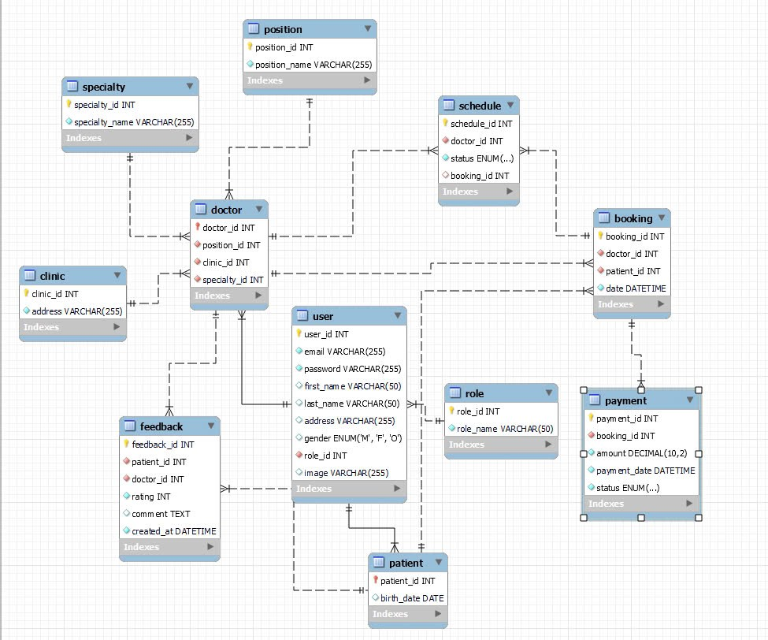

Hình 4.1.2. Mô hình Cơ sở dữ liệu

### Thiết kế các bảng

#### Bảng user

|  |  |  |  |
| --- | --- | --- | --- |
| **Name** | **Type** | **Null** | **Chú thích** |
| userId | INT | NO | Khóa chính, định danh duy nhất cho người dùng |
| email | VARCHAR (255) | NO | Email của người dùng, dùng để đăng nhập |
| password | VARCHAR (255) | NO | Mật khẩu đã được mã hóa |
| firstName | VARCHAR (50) | YES | Tên của người dùng |
| lastName | VARCHAR (50) | YES | Họ của người dùng |
| address | VARCHAR (255) | YES | Địa chỉ của người dùng |
| gender | ENUM (‘M’, ‘F’, ‘O’) | YES | Giới tính: Male, Female, Other |
| roleId | INT | NO | Khóa ngoại tham chiếu đến bảng role |
| image | VARCHAR (255) | YES | Đường dẫn đến ảnh đại diện của người dùng |

#### Bảng patient

|  |  |  |  |
| --- | --- | --- | --- |
| **Name** | **Type** | **Null** | **Chú thích** |
| patientId | INT | NO | Khóa chính, định danh duy nhất cho bệnh nhân |
| birthDate | DATE | YES | Ngày sinh của bệnh nhân |

#### Bảng doctor

|  |  |  |  |
| --- | --- | --- | --- |
| **Name** | **Type** | **Null** | **Chú thích** |
| doctorId | INT | NO | Khóa chính, định danh duy nhất cho bác sĩ |
| positionId | INT | NO | Khóa ngoại tham chiếu đến bảng Position |
| clinicId | INT | NO | Khóa ngoại tham chiếu đến bảng Clinic |
| specialtyId | INT | NO | Khóa ngoại tham chiếu đến bảng Specialty |

#### Bảng role

|  |  |  |  |
| --- | --- | --- | --- |
| **Name** | **Type** | **Null** | **Chú thích** |
| roleId | INT | NO | Khóa chính, định danh duy nhất cho vai trò |
| roleName | VARCHAR (50) | NO | Tên vai trò (VD: Admin, Doctor, Patient) |

#### Bảng Clinic

|  |  |  |  |
| --- | --- | --- | --- |
| **Name** | **Type** | **Null** | **Chú thích** |
| clinicId | INT | NO | Khóa chính, định danh duy nhất cho phòng khám |
| address | VARCHAR (255) | NO | Địa chỉ của phòng khám |

#### Bảng Position

|  |  |  |  |
| --- | --- | --- | --- |
| **Name** | **Type** | **Null** | **Chú thích** |
| positionId | INT | NO | Khóa chính, định danh duy nhất cho vị trí |
| positionName | VARCHAR (255) | NO | Tên vị trí (VD: Bác sĩ chuyên khoa, Trưởng khoa) |

#### Bảng Specialty

|  |  |  |  |
| --- | --- | --- | --- |
| **Name** | **Type** | **Null** | **Chú thích** |
| specialtyId | INT | NO | Khóa chính, định danh duy nhất cho chuyên khoa |
| specialtyName | VARCHAR (255) | NO | Tên chuyên khoa (VD: Nội khoa, Ngoại khoa) |

#### Bảng Booking

|  |  |  |  |
| --- | --- | --- | --- |
| **Name** | **Type** | **Null** | **Chú thích** |
| bookingId | INT | NO | Khóa chính, định danh duy nhất cho lịch hẹn |
| doctorId | INT | NO | Khóa ngoại tham chiếu đến bảng doctor |
| patientId | INT | NO | Khóa ngoại tham chiếu đến bảng patient |
| Date | DATETIME | NO | Ngày và giờ của lịch hẹn |

#### Bảng schedule

|  |  |  |  |
| --- | --- | --- | --- |
| **Name** | **Type** | **Null** | **Chú thích** |
| scheduleId | INT | NO | Khóa chính, định danh duy nhất cho lịch làm việc |
| doctorId | INT | NO | Khóa ngoại tham chiếu đến bảng doctor |
| status | ENUM (‘Available’, ‘Booked’, ‘Cancelled’) | NO | Trạng thái lịch: Có sẵn, Đã đặt, Đã hủy |
| bookingId | INT | YES | Khóa ngoại tham chiếu đến bảng Booking (nếu đã đặt) |

#### Bảng Payment

|  |  |  |  |
| --- | --- | --- | --- |
| **Name** | **Type** | **Null** | **Chú thích** |
| paymentId | INT | NO | Khóa chính, định danh duy nhất cho giao dịch thanh toán |
| bookingId | INT | NO | Khóa ngoại tham chiếu đến bảng Booking |
| amount | DECIMAL | NO | Số tiền thanh toán |
| paymentDate | DATETIME | NO | Ngày và giờ thực hiện thanh toán |
| status | ENUM (‘Pending’, ‘Completed’, ‘Failed’) | NO | Trạng thái thanh toán: Đang chờ, Hoàn thành, Thất bại |

#### Bảng feedBack

|  |  |  |  |
| --- | --- | --- | --- |
| **Name** | **Type** | **Null** | **Chú thích** |
| feedbackId | INT | NO | Khóa chính, định danh duy nhất cho phản hồi |
| patientId | INT | NO | Khóa ngoại tham chiếu đến bảng patient |
| doctorId | INT | NO | Khóa ngoại tham chiếu đến bảng doctor |
| rating | INT | NO | Điểm đánh giá (VD: từ 1 đến 5) |
| comment | TEXT | YES | Bình luận chi tiết từ bệnh nhân |
| createAt | DATETIME | NO | Thời điểm tạo phản hồi |

## Thiết kế giao diện.

### Giới thiệu công cụ Figma.

Figma là một công cụ thiết kế giao diện người dùng (UI) và trải nghiệm người dùng (UX) mạnh mẽ và phổ biến, hoạt động trên nền tảng web.

Điểm nổi bật của Figma là khả năng cộng tác theo thời gian thực, cho phép nhiều người cùng làm việc trên cùng một dự án thiết kế một cách dễ dàng, tương tự như Google Docs. Figma cũng hỗ trợ đa nền tảng, có thể sử dụng trên trình duyệt web hoặc ứng dụng trên máy tính và thiết bị di động.

Figma cung cấp bộ công cụ toàn diện để tạo wireframe, mockup, prototype tương tác và các sản phẩm thiết kế kỹ thuật số khác. Với giao diện thân thiện và kho plugin phong phú, Figma là lựa chọn ưa thích của các nhà thiết kế UI/UX, đội ngũ sản phẩm và cả các nhà phát triển.

### Thiết kế giao diện cài đặt hồ sơ người dùng

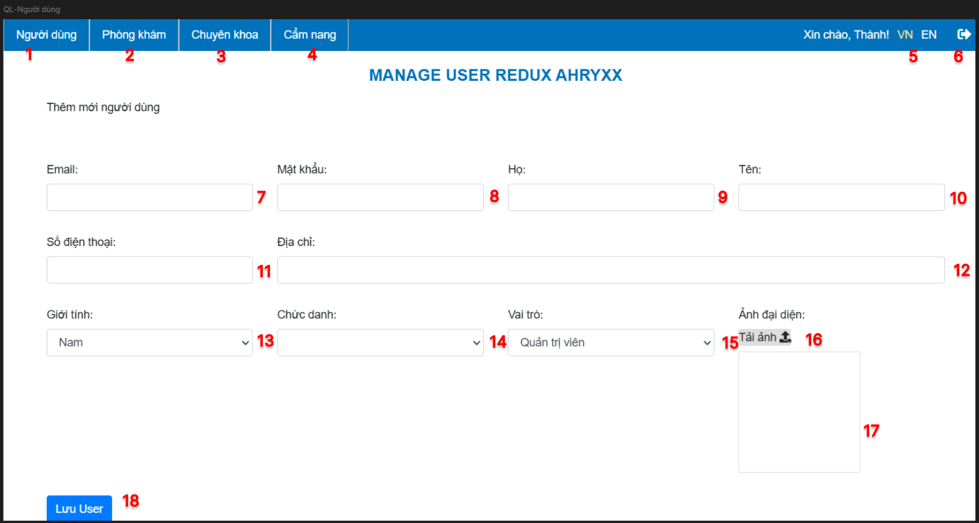

Hình 3.2.15. Thiết kế giao diện thêm mới người dùng

#### Bảng đặc tả giao diện thêm mới người dùng

|  |  |  |  |  |  |
| --- | --- | --- | --- | --- | --- |
| **Hiển thị** | | Header + Footer + Thêm mới người dùng | | | |
| **Mô tả** | | Hiển thị giao diện Thêm mới người dùng | | | |
| **Hiển thị truy cập** | | Các trang của web phía người dùng | | | |
| **Nội dung hiển thị** | | | | | |
| **STT** | **Mục** | **Loại** | **Sự kiện** | **Dữ liệu** | **Mô tả** |
| 1 | Người dùng | Label button | Click | Thông tin người dùng | Hiển thị thông tin chi tiết của người dùng |
| 2 | Phòng khám | Label button | Click | Thông tin phòng khám | Hiển thị thông tin chi tiết các phòng khám |
| 3 | Chuyên khoa | Label button | Click | Thông tin chuyên khoa | Hiển thị thông tin chi tiết các chuyên khoa |
| 4 | Cẩm nang | Label button | Click | Thông tin cẩm nang | Hiển thị thông tin chi tiết các cẩm nang |
| 5 | VN/EN | Label Button | Click | Tiếng Việt /Tiếng Anh | Hiển thị các chức năng theo ngôn ngữ |
| 6 | Đăng xuất | Icon Button | Click | Không có | Đăng xuất |
| 7 | Email | Text Input | Click | Email người dùng | Nhập email |
| 8 | Mật khẩu | Text Input | Nhập | Mật khẩu người dùng | Nhập mật khẩu |
| 9 | Họ | Text Input | Nhập | Thông tin Họ | Nhập Họ |
| 10 | Tên | Text Input | Nhập | Thông tin Tên | Nhập tên |
| 11 | Số điện thoại | Text Input | Nhập | Thông tin SDT | Nhập SDT |
| 12 | Địa chỉ | Text Input | Nhập | Thông tin Địa chỉ | Nhập Địa chỉ |
| 13 | Giới tính | Combobox | Select | Thông tin giới tính | Chọn giưới tính |
| 14 | Chức danh | Combobox | Select | Thông tin Chứuc danh | Chọn CHức danh |
| 15 | Vai trò | Combobox | Select | Thông tin vai trò | Chọn vai trò |
| 16 | Ảnh đại diện | Label Button | Click | Thông tin Ảnh đại diện | Tải ảnh đại diện lên |
| 17 | Xem trước ảnh | - | Click | Thông tin Ảnh đại diện | Xem ảnh đại diện |
| 18 | Lưu | Button | Click | Các trường thông tin trên | Lưu thông tin người dùng |

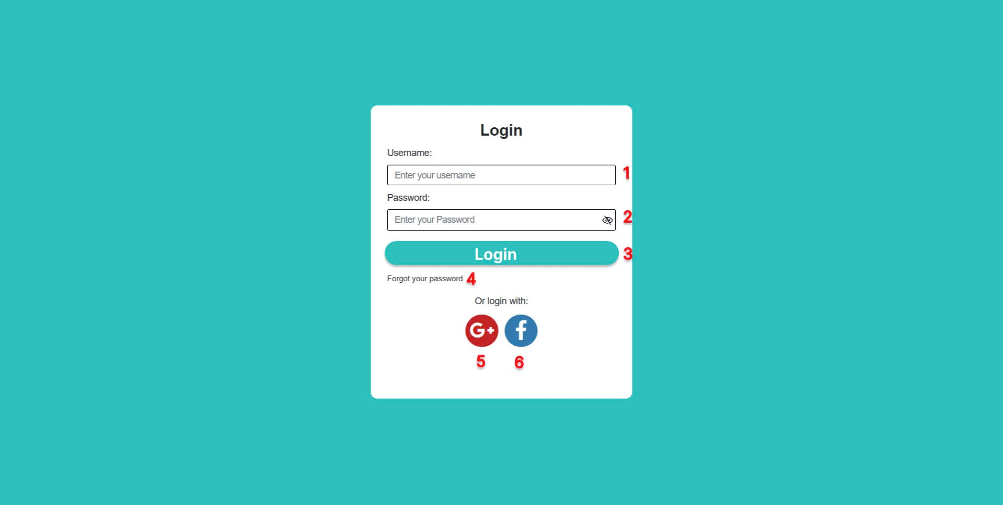

Hình 3.2.15. Thiết kế giao diện đăng nhập

#### Bảng đặc tả giao diện đăng nhập

|  |  |  |  |  |  |
| --- | --- | --- | --- | --- | --- |
| **Hiển thị** | | Giao diện đăng nhập | | | |
| **Mô tả** | | Hiển thị giao diện đăng nhập | | | |
| **Hiển thị truy cập** | | Các trang của web phía người dùng | | | |
| **Nội dung hiển thị** | | | | | |
| **STT** | **Mục** | **Loại** | **Sự kiện** | **Dữ liệu** | **Mô tả** |
| 1 | Username | Input Text | Nhập | Username or email | Nhập userName |
| 2 | Password | Input Password | Nhập | Password | Nhập Password |
| 3 | Login | Button | Click | Username + password | Đăng nhập vào Trang chủ |
| 4 | Forgot Password | Button | Click | -- | Đến trang lấy mật khẩu |
| 5 | Login with google | Button | Click | Tài khoản google | Đăng nhập với google |
| 6 | Login with Facebook | Button | Click | Tài khoản Facebook | Đăng nhập với Facebook |

## Quản lý source code.

Link github dự án: <https://github.com/ahryxx0602/Nhom2>

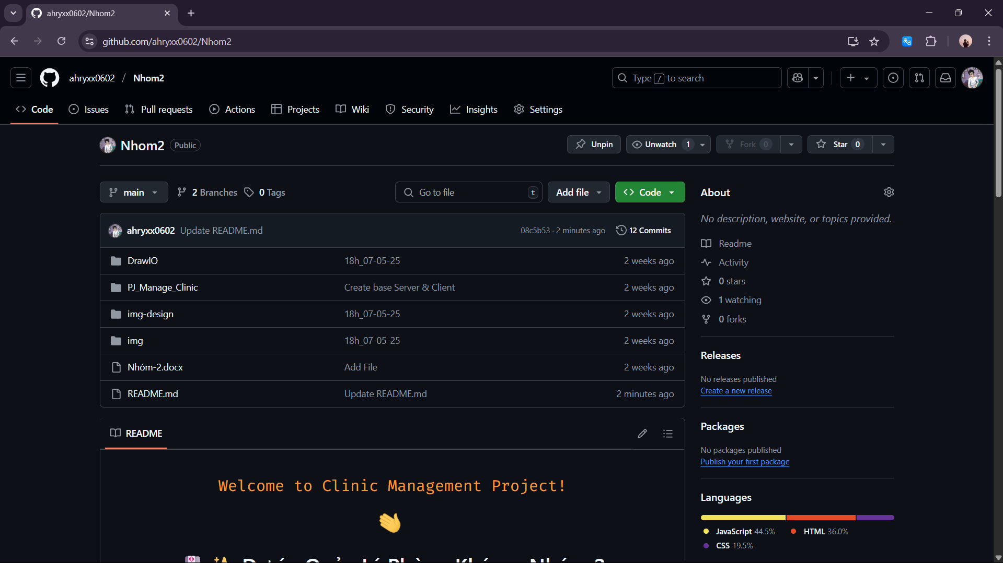

Hình 4.3. Quản lý dự án bằng Github

## Triển khai hệ thống.

### Giao diện đăng nhập.

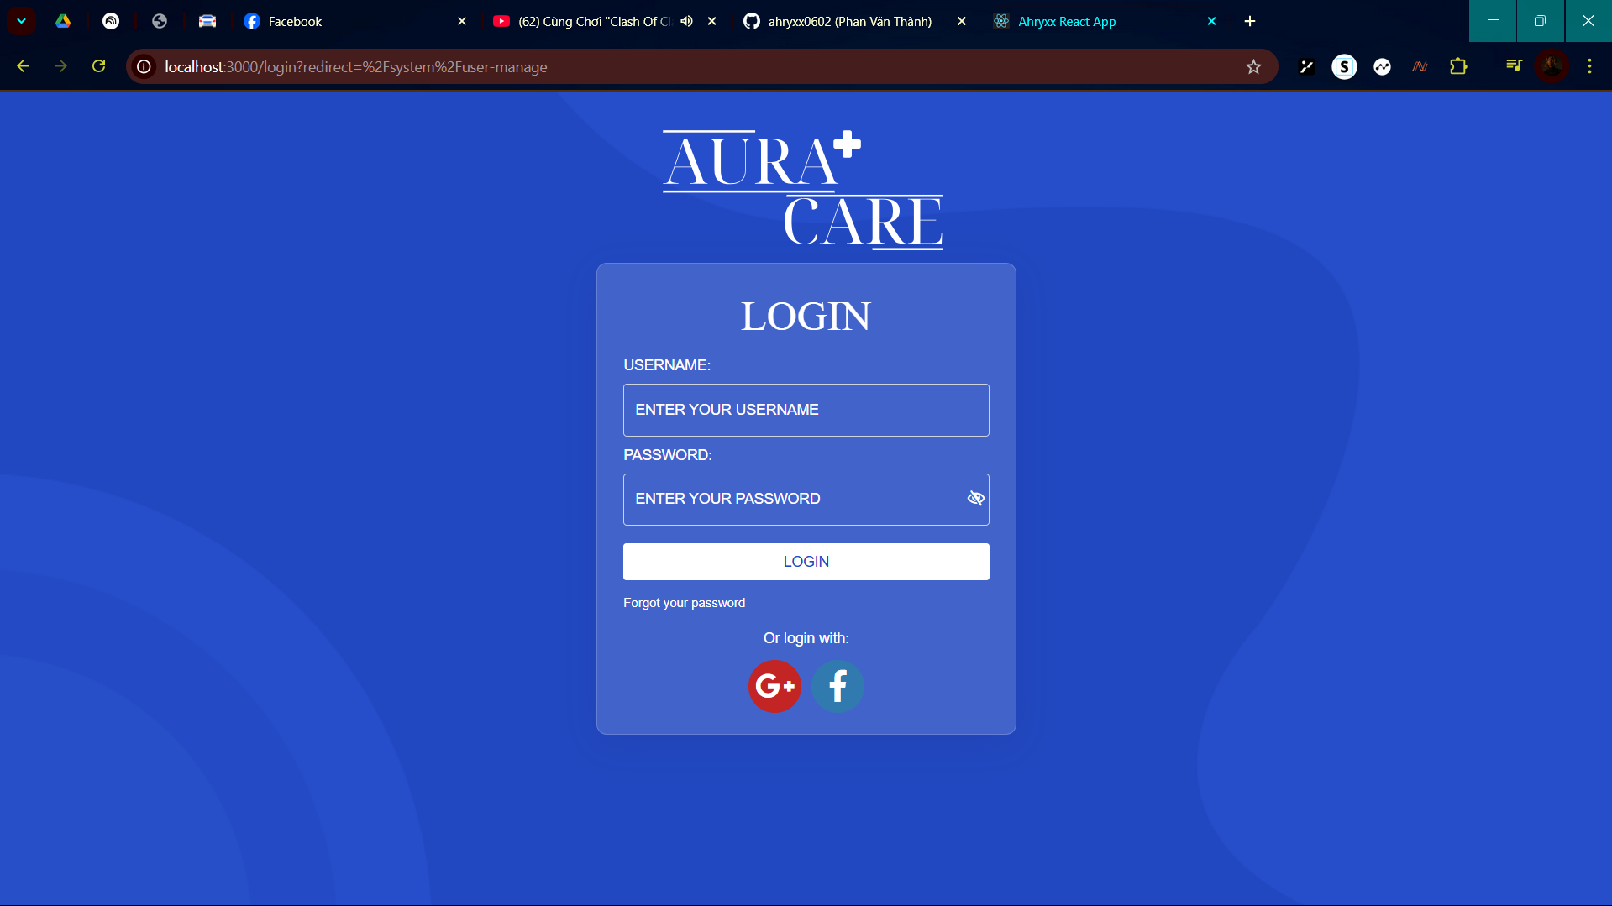

Hình 4.4.1. Giao diện đăng nhập

### Giao diện trang chủ.

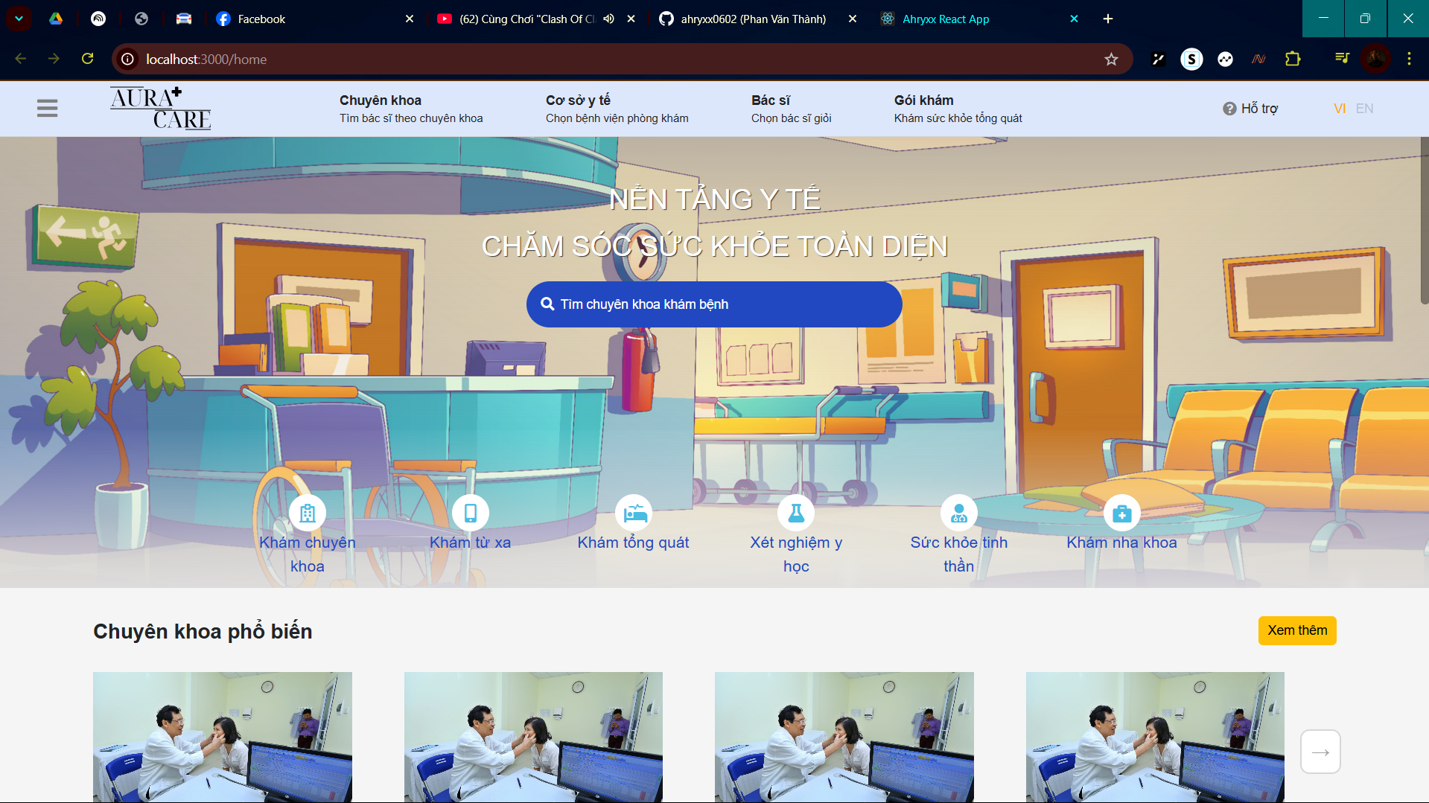

Hình 4.4.2. Giao diện trang chủ

### Giao diện chi tiết bác sĩ.

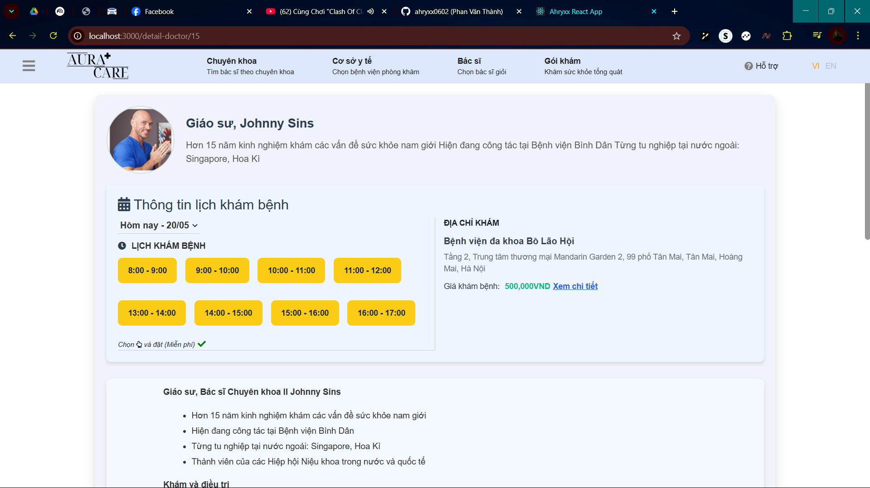

Hình 4.4.3. Giao diện chi tiết bác sĩ

### Giao diện đặt lịch hẹn.

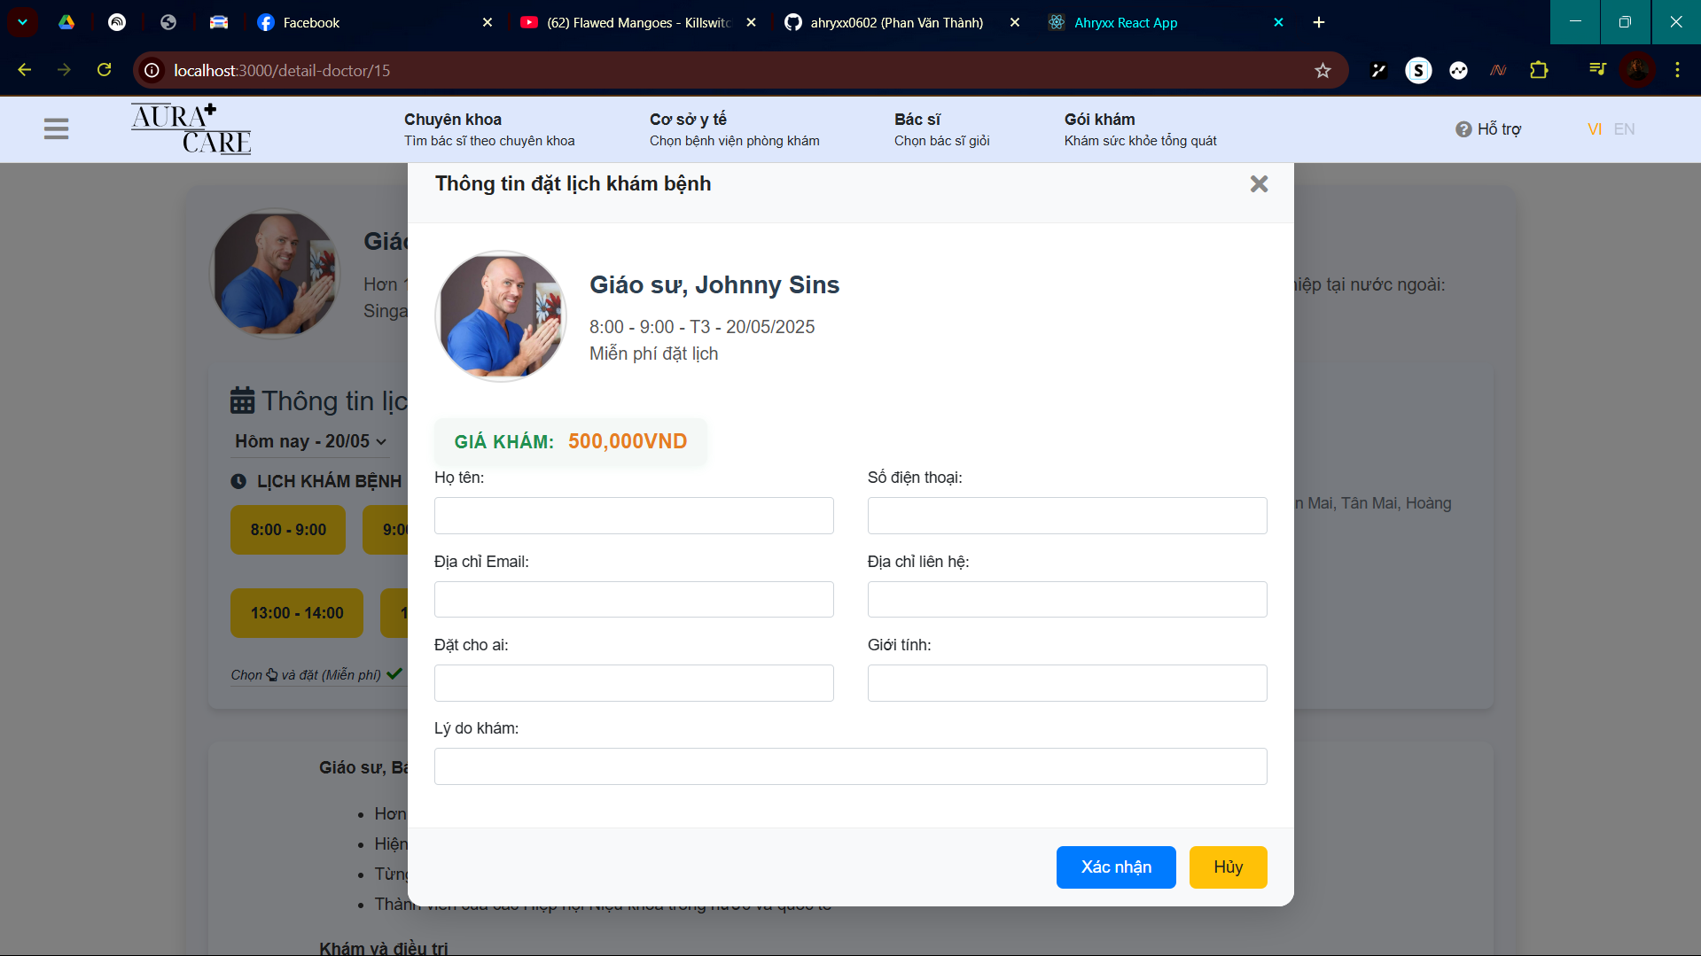

Hình 4.4.4. Giao diện chi tiết bác sĩ

### Giao diện Quản lý người dùng

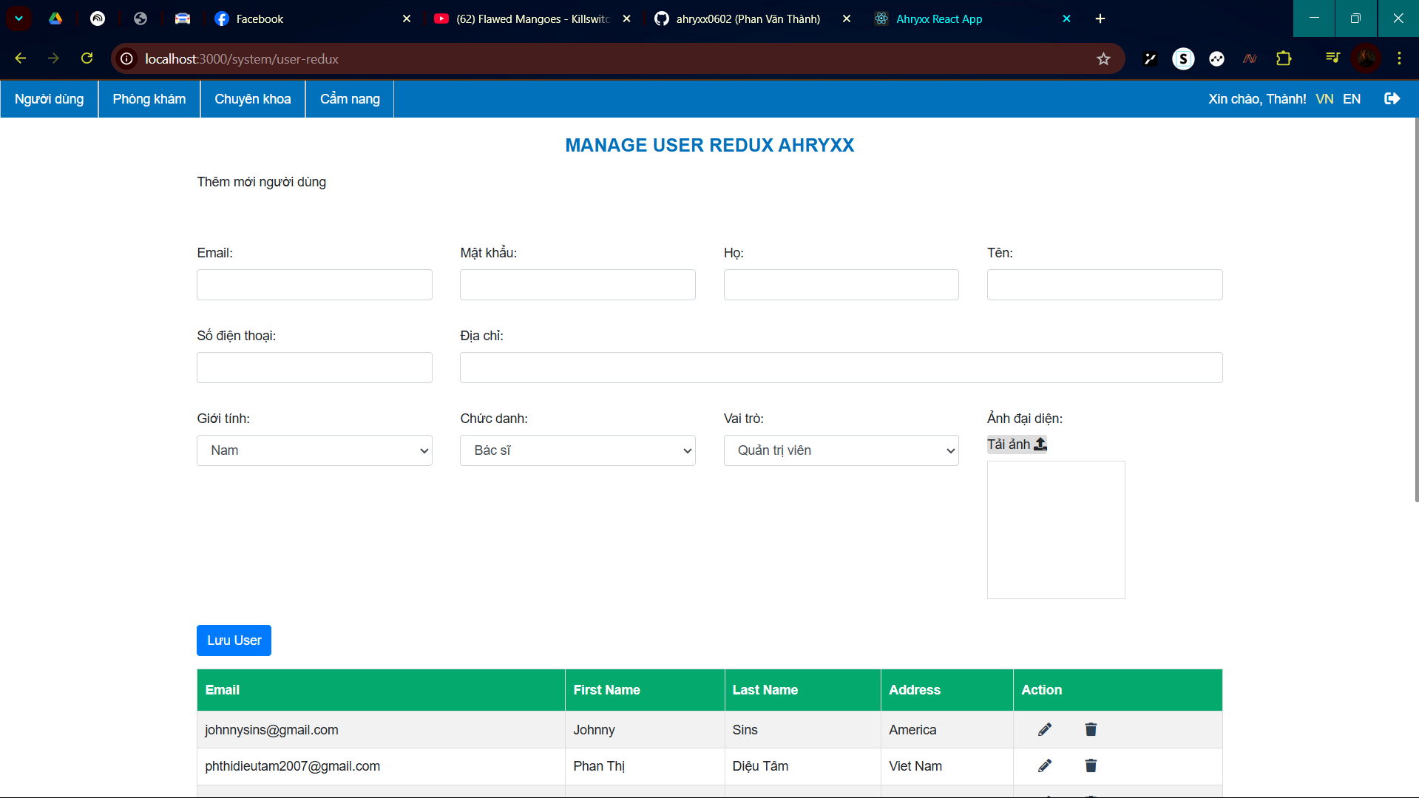

Hình 4.4.5. Giao diện quản lý người dùng

### Giao diện quản lý thông tin bác sĩ.

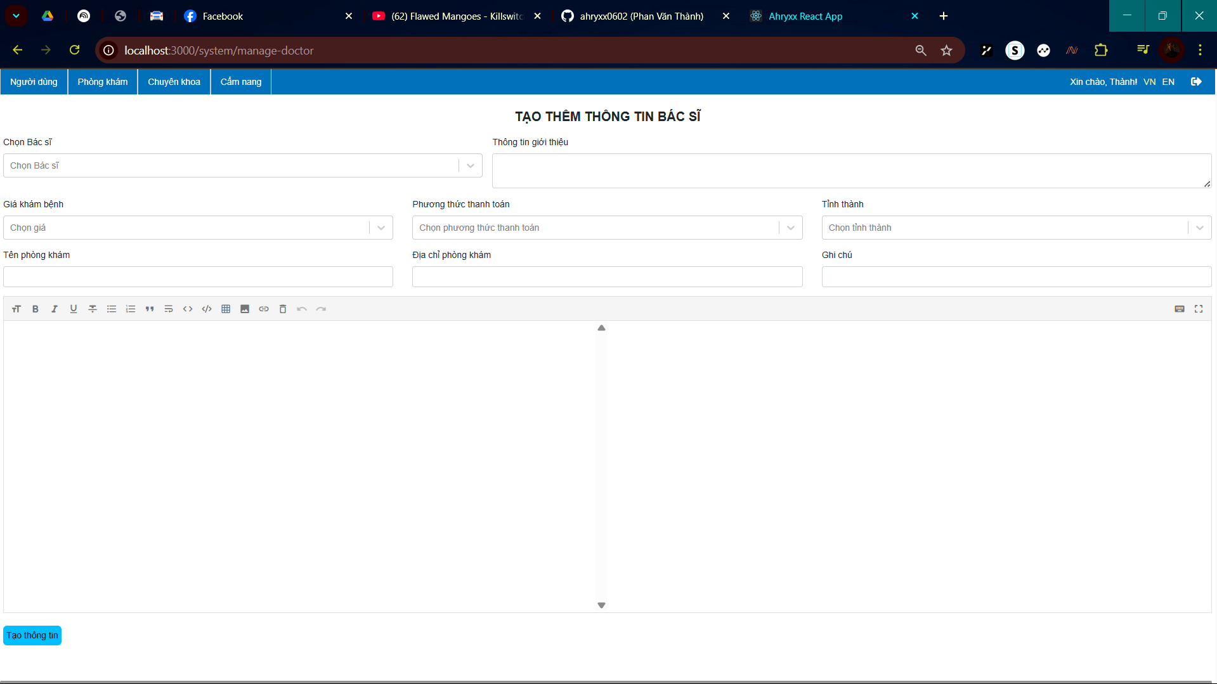

Hình 4.4.6. Giao diện quản lý thông tin bác sĩ

## Kiểm thử hệ thống.

### Trường hợp kiểm thử

#### Trường hợp kiểm thử

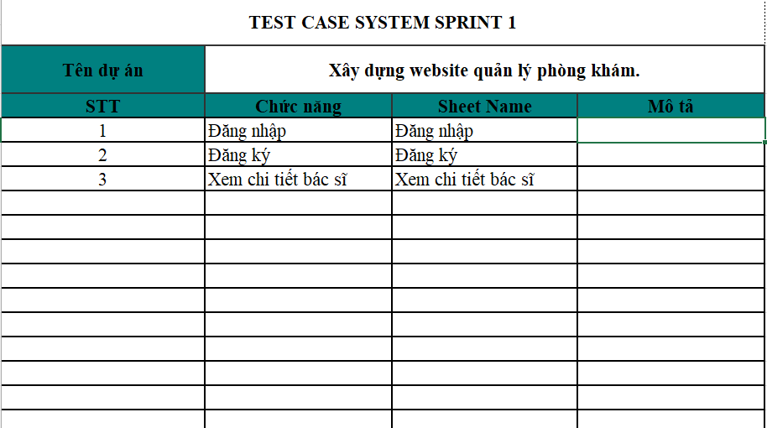

### Kiểm thử chức năng đăng nhập.

#### Tổng kết kiểm thử chức năng đăng nhập

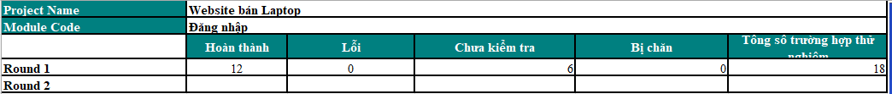

#### Kiểm thử GUI_SHOW_LOGIN

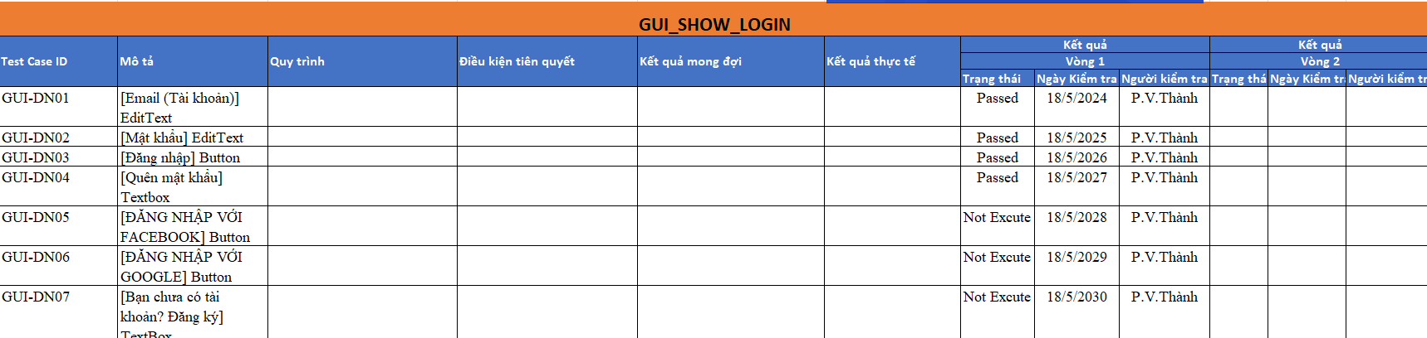

#### Kiểm thử FUNC_SHOW_LOGIN

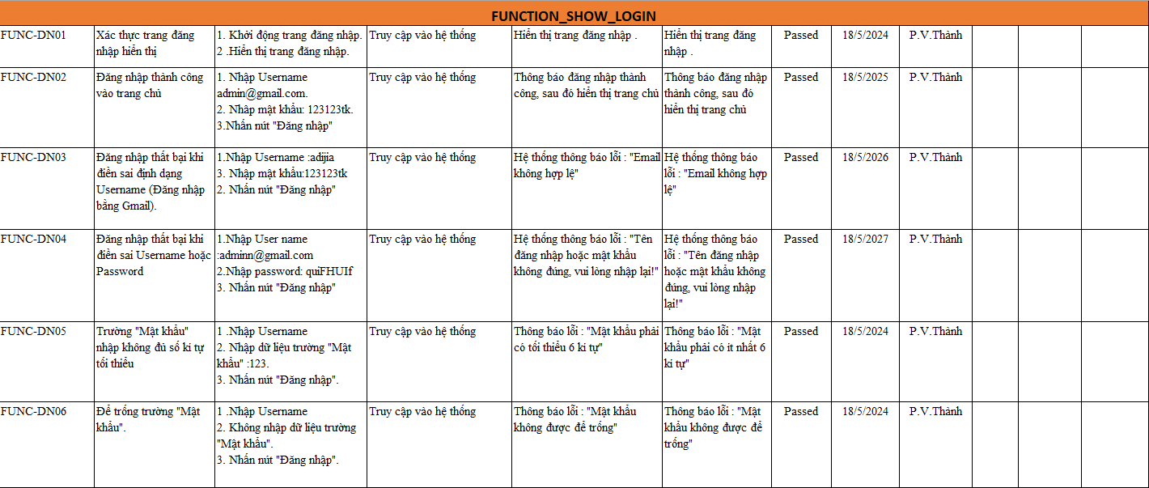

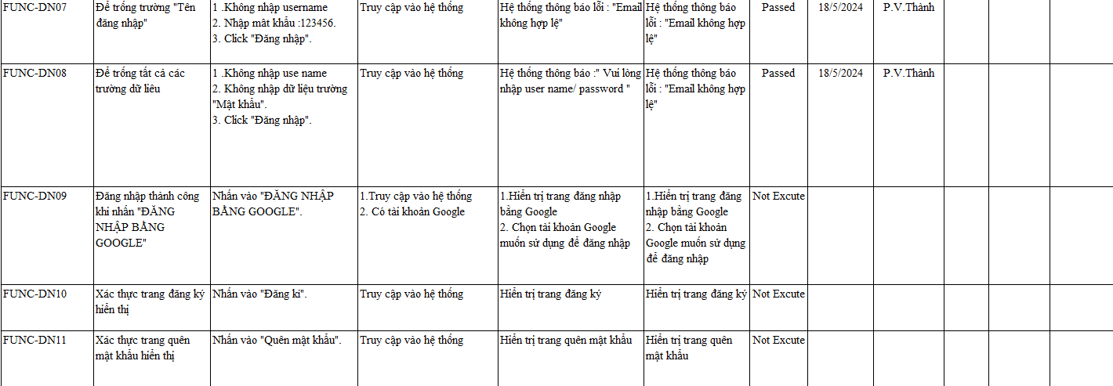

### Kiểm thử chức năng xem chi tiết bác sĩ.

#### Tổng kết kiểm thử chức năng xem chi tiết bác sĩ

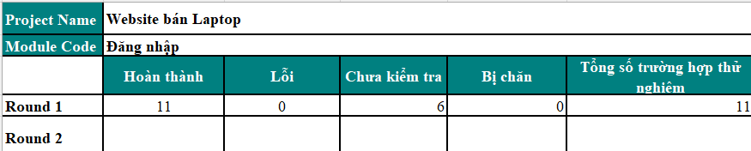

#### Kiểm thử GUI_SHOW_DETAIL_DOCTOR

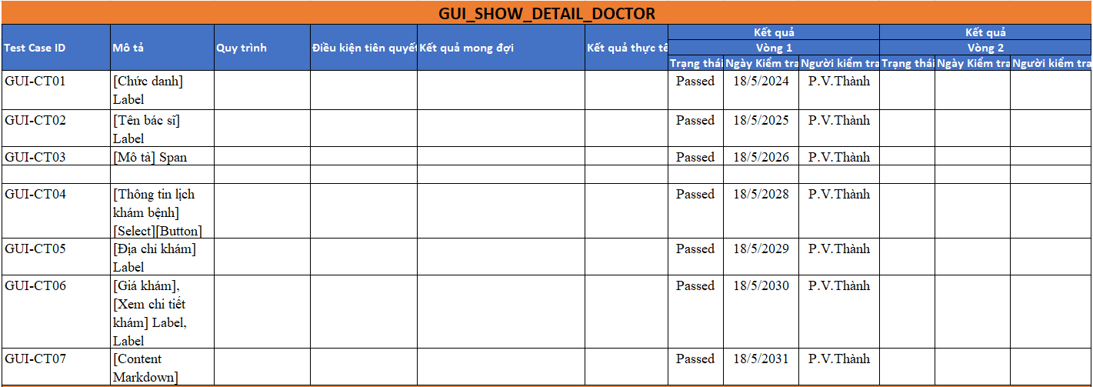

#### Kiểm thử GUI_SHOW_DETAIL_DOCTOR

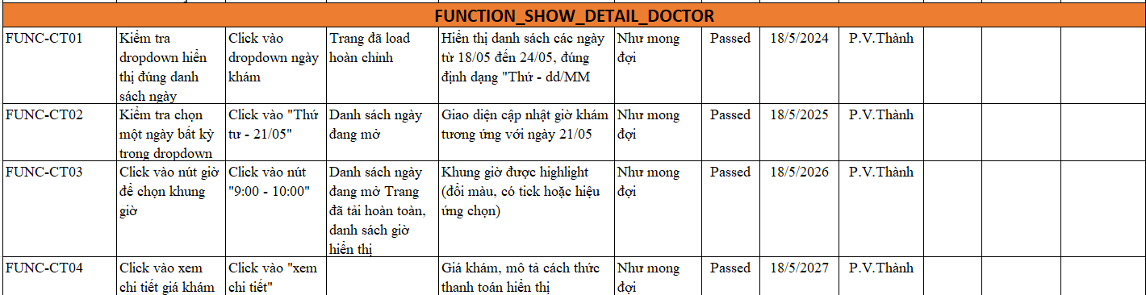

### Kiểm thử Hiển thị bác sĩ trên trang chủ

#### Tổng kết kiểm thử hiển thị bác sĩ trên trang chủ

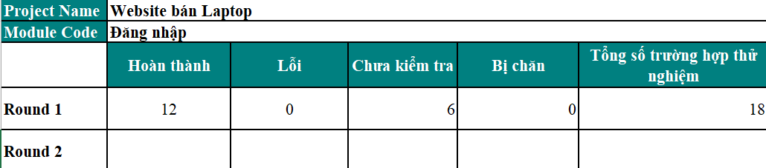

#### Kiểm thử Hiển thị các bác sĩ trên trang chủ

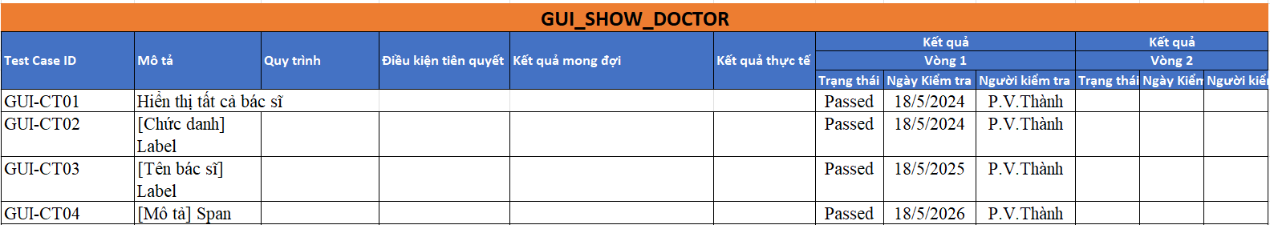

#### Kiểm thử Function Hiển thị các bác sĩ trên trang chủ

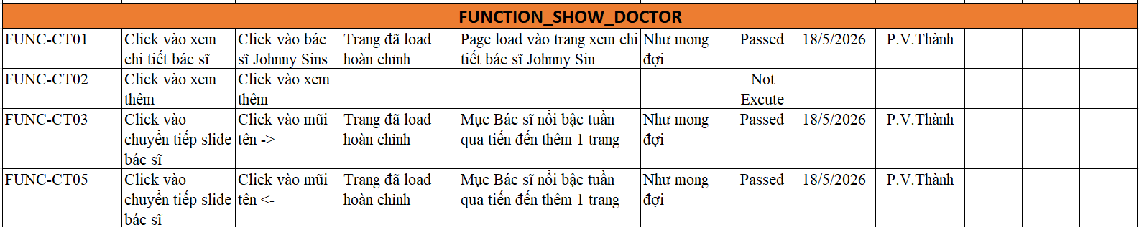

# KẾT LUẬN

Trong quá trình thực hiện đề tài "Xây dựng website quản lý phòng khám", nhóm chúng tôi đã nỗ lực ứng dụng các kiến thức và kỹ năng được học trong môn học "Công nghệ & Phương pháp Thiết kế - Quản lý Phần mềm" để xây dựng một hệ thống website với các chức năng cơ bản đã hoàn thiện.

Trong quá trình triển khai, nhóm đã áp dụng các công cụ và phương pháp quản lý dự án hiệu quả như Trello để quản lý công việc và Github để quản lý mã nguồn, đảm bảo tiến độ và sự phối hợp giữa các thành viên. Hệ thống cũng đã được kiểm thử kỹ lưỡng các chức năng cơ bản như đăng nhập, đảm bảo hoạt động ổn định và đáp ứng các yêu cầu đặt ra.

Mặc dù đã đạt được những kết quả nhất định, website vẫn còn tiềm năng để phát triển và mở rộng thêm nhiều tính năng trong tương lai. Các chức năng chưa được triển khai trong phạm vi đồ án này bao gồm: **Sử dụng Chatbot** cho người dùng, **Quản lý bài viết (Thêm, sửa, xóa, xuất bản, xem bài viết)** cho quản trị viên, và các chức năng dành riêng cho **DOCTOR** như **Quản lý lịch khám (Xem lịch làm việc của bản thân, có thể cập nhật trạng thái bận/rảnh)** và **Xác nhận lịch hẹn (Duyệt hoặc từ chối các yêu cầu đặt lịch hẹn từ USER)**. Việc phát triển các chức năng này sẽ giúp hệ thống trở nên toàn diện và hữu ích hơn.

Nhóm chúng tôi hy vọng rằng website này sẽ là một công cụ hữu ích, góp phần nâng cao hiệu quả quản lý và chất lượng dịch vụ tại các phòng khám, mang lại trải nghiệm tốt hơn cho cả bệnh nhân và đội ngũ y bác sĩ.

# BẢNG PHÂN CÔNG CÔNG VIỆC

#### Bảng % công việc

|  |  |  |
| --- | --- | --- |
| **Họ và tên** | **MSSV** | **% Công việc** |
| 1. Nguyễn Quốc Anh | 28211150100 | 90% |
| 2. Dương Tấn Tài | 27211201141 | 90% |
| 3. Nguyễn Văn Thành | 27211201139 | 90% |
| 4. Phan Văn Thành | 28211102974 | 100% |
| 5. Phan Hữu Minh Thiện | 27211245280 | 90% |
| 6. Ca Văn Trí | 27211245393 | 90% |